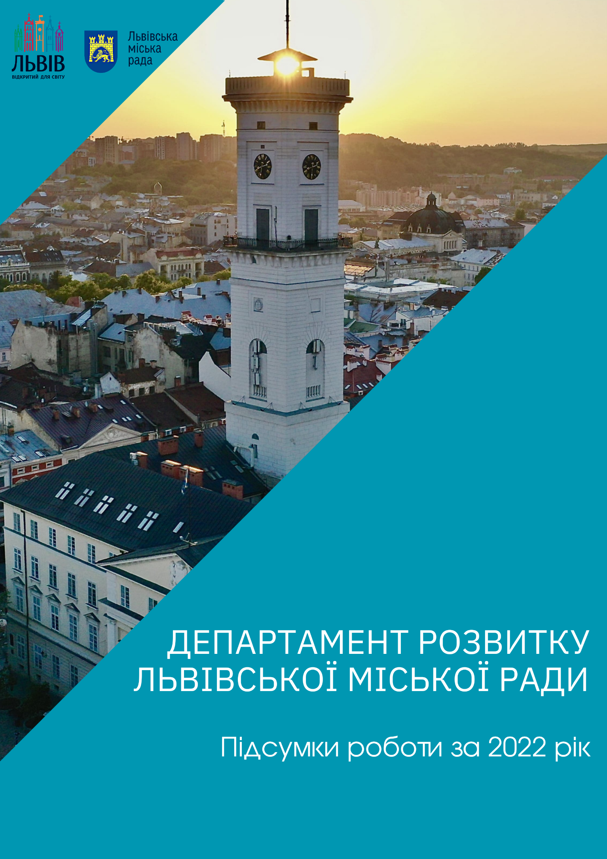

ЗМІСТ

Основні завдання департаменту розвитку Львівської міської ради.....................................................................................................2 ст.
Управління освіти………………………….……………………………..4 ст.
Відділ професійної освіти…………….………………….…………….11 ст.
Управління культури…………………………….….…………………..18 ст.
КУ «Інститут стратегії культури»………………….…………………..31 ст.
Управління молодіжної політики…………………….………………..36 ст.
КУ «Львівський міський молодіжний центр»……….……………….44 ст.
Управління спорту……………………………………………………....49 ст.
ЛКП «Львівське радіо»…………….…………………………………...54 ст.

ОСНОВНИМИ ЗАВДАННЯМИ ДЕПАРТАМЕНТУ РОЗВИТКУ Є:
- Реалізація політики міської ради у сфері освіти, професійної освіти, культури, фізичної культури і спорту, молодіжної політики.
- Забезпечення ефективного впровадження та реалізації стратегії розвитку культури у Львівській міській територіальній громаді, концепції та стратегії розвитку установ культури, створення на їх базі креативних просторів.
- Популяризація та розвиток сучасних напрямів освітньої, культурної і мистецької діяльності та діяльності у спортивній і молодіжній галузі.
- Забезпечення реалізації програм розвитку сфери культурних креативних індустрій.
- Створення умов для здобуття дошкільної, повної загальної, професійної (професійно-технічної) та позашкільної освіти для всіх громадян, які проживають на відповідній території.
- Координація реалізації засад і концепцій розвитку молодіжної політики на території Львівської міської територіальної громади.
- Координація співпраці Львівської міської ради з експертними середовищами у сфері культури, освіти, спорту та молодіжної політики на місцевому, всеукраїнському та міжнародному рівнях.
- Виконання програм та здійснення заходів, спрямованих на забезпечення здобуття дошкільної, повної загальної, професійної (професійно-технічної) освіти у комунальних закладах, розвитку фізичної культури і спорту, рівних прав та можливостей для участі жінок і чоловіків у громадсько-політичному, економічному та культурному житті.

УПРАВЛІННЯ ОСВІТИ
ДЕПАРТАМЕНТУ РОЗВИТКУ
ЛЬВІВСЬКОЇ МІСЬКОЇ РАДИ

ЗАКЛАДИ ОСВІТИ

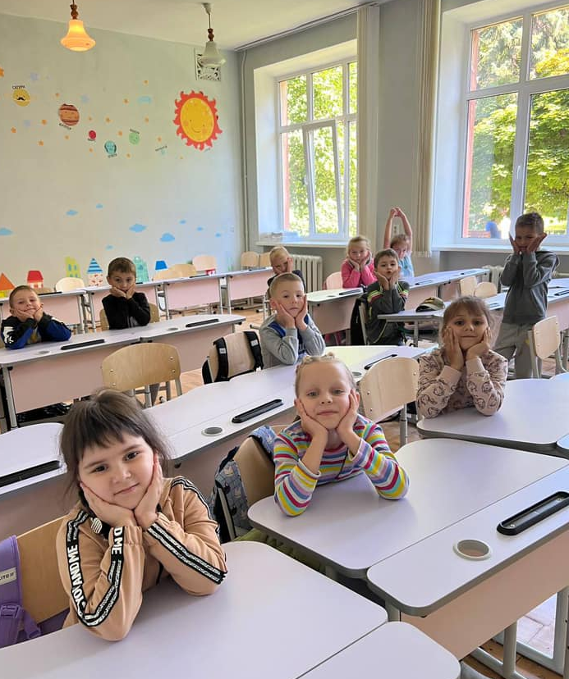 | 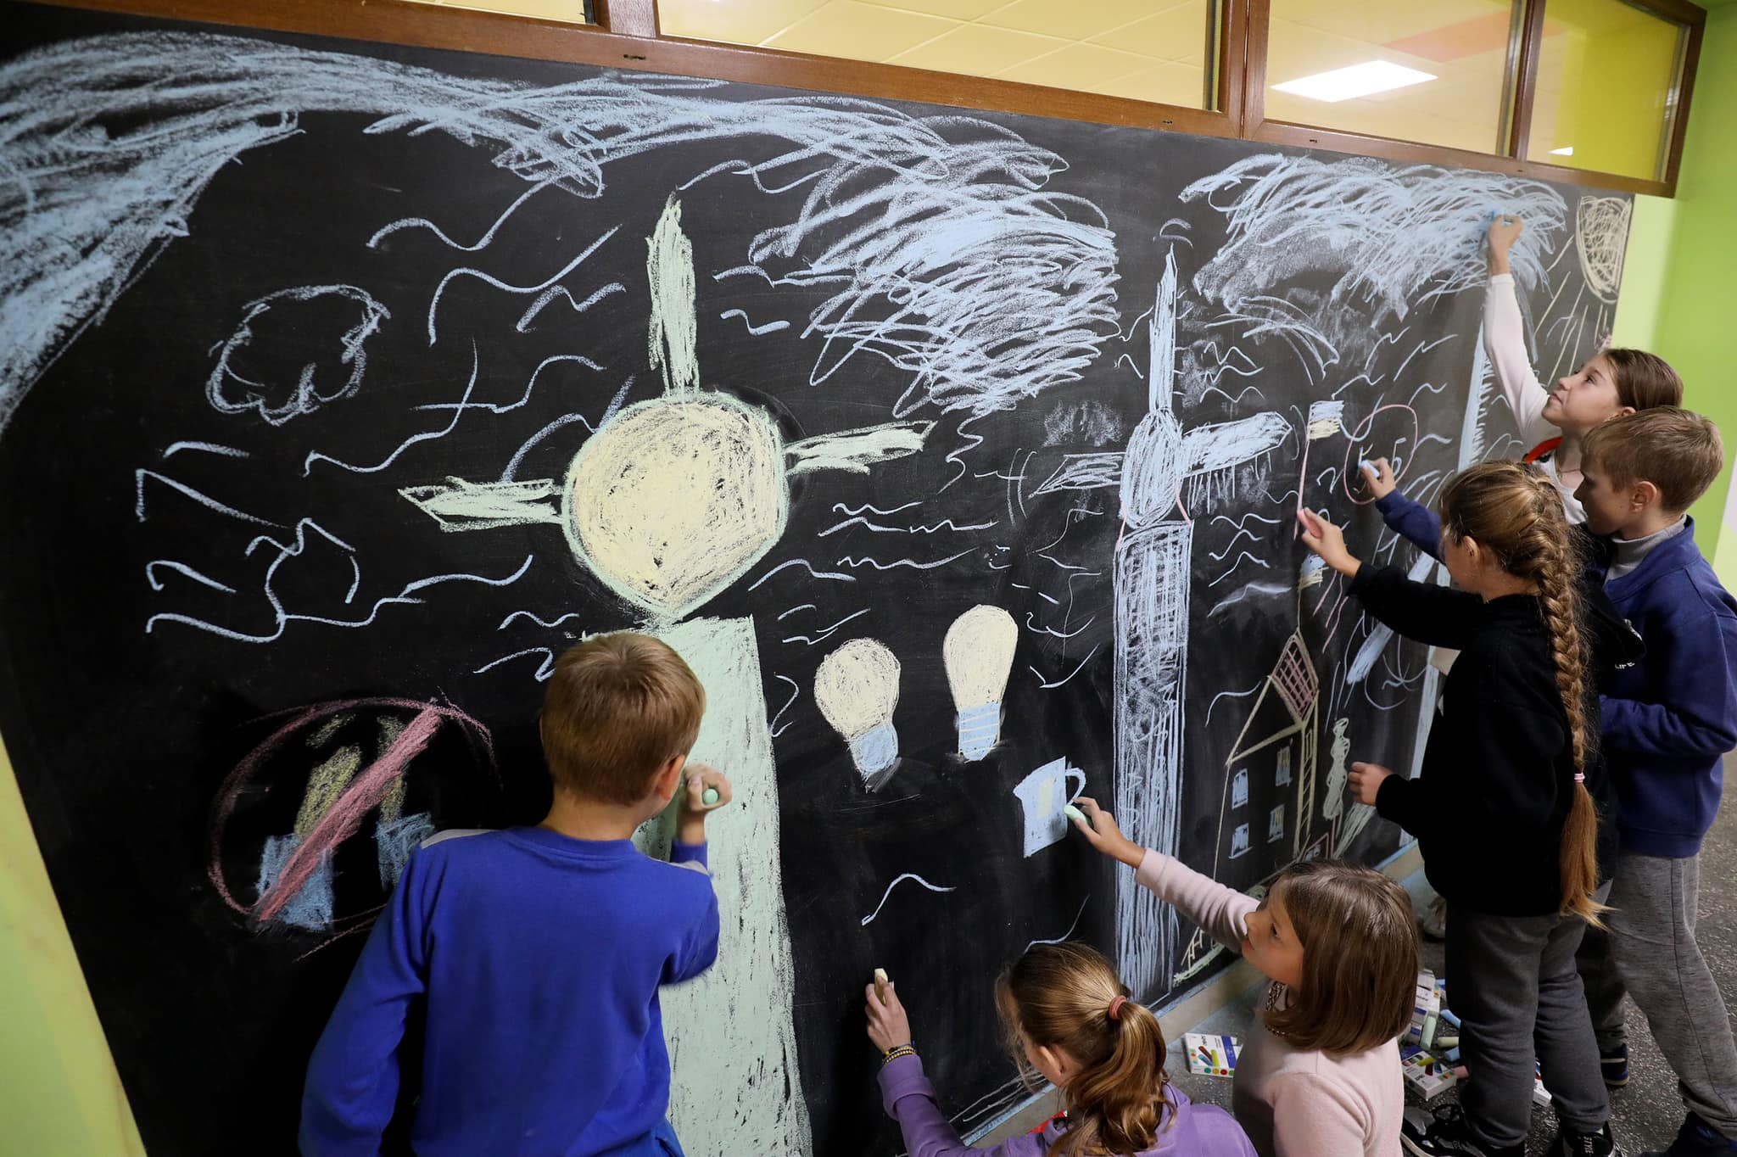

У серпні в модульному містечку, що на Сихові, відкрили дитсадкову групу. Вихованцями стали 15 діток, що проживають у модульному містечку «Маріяполіс».Вихователька та няня групи — теж переселенки із містечка. Садочкову групу закріпили за ЗДО «Пізнайко».

Проведено 16 конкурсів на посади директорів шкіл.
Призначено двох нових керівників закладів дошкільної освіти.
Створено «Освітній банк резюме».
Запущено електронний щоденник/журнал «Навчання і технології»
202 тис. користувачів:
- 7 тис. вчителів
- 86 тис. учнів
- 109 тис. батьків

БЕЗПЕКА У ЗАКЛАДАХ ОСВІТИ
- Облаштовано 231 укриття  - Закуплено 177 генераторів  - Створено 118 пунктів обігріву, у кожен пункт закуплено буржуйки  на суму 60 млн грн | 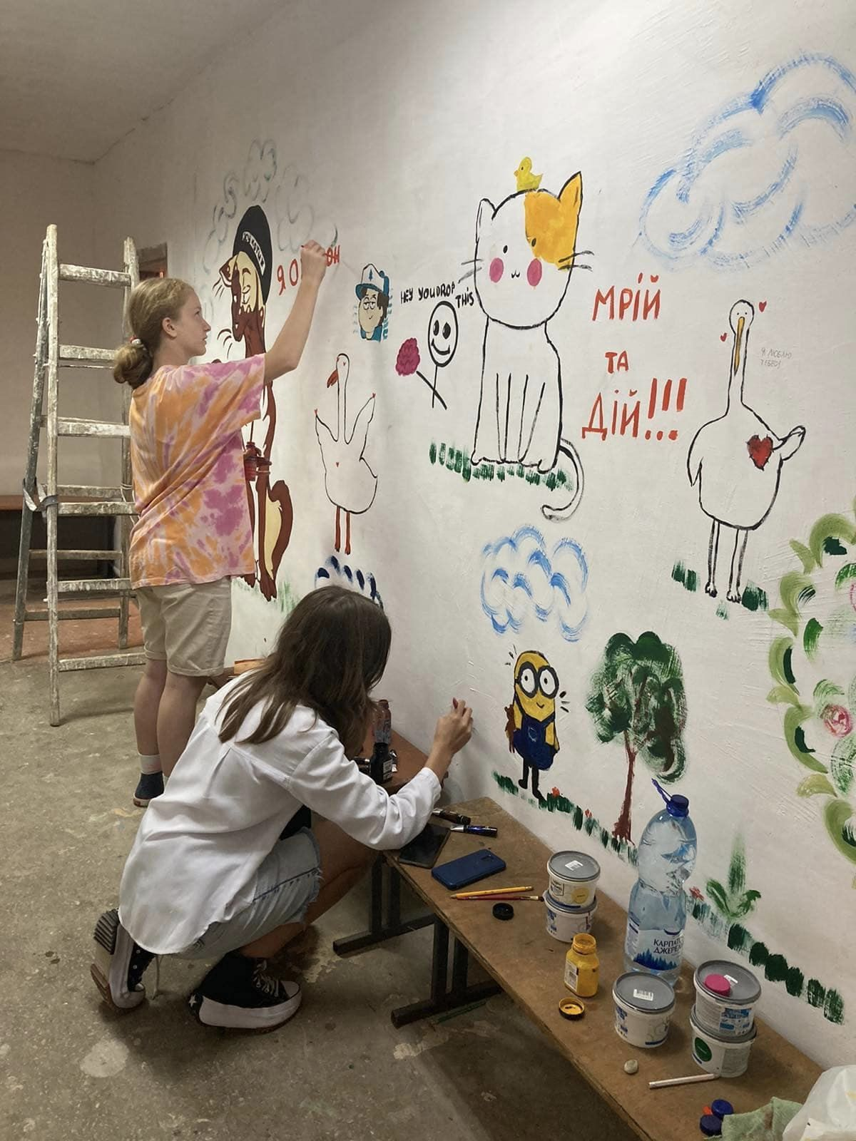

ПРОЄКТИ, РЕАЛІЗОВНІ ЦЕНТРОМ ПРОФЕСІЙНОГО РОЗВИТКУ ПЕДАГОГІЧНИХ ПРАЦІВНИКІВ
- Навчання для працівників
- Волонтерський проект «Сонцелеви»
- Миколай у камуфляжі
- Навчання навичок стресостійкості
- Майстерня освітніх інновацій учителя хімії
- Інклюзивне навчання: виклики, перспективи, кращі практики
- Фотографія, що оживає
- Колискові для Олекси
- Клуб 8 лапОк
- Долоньки єднання
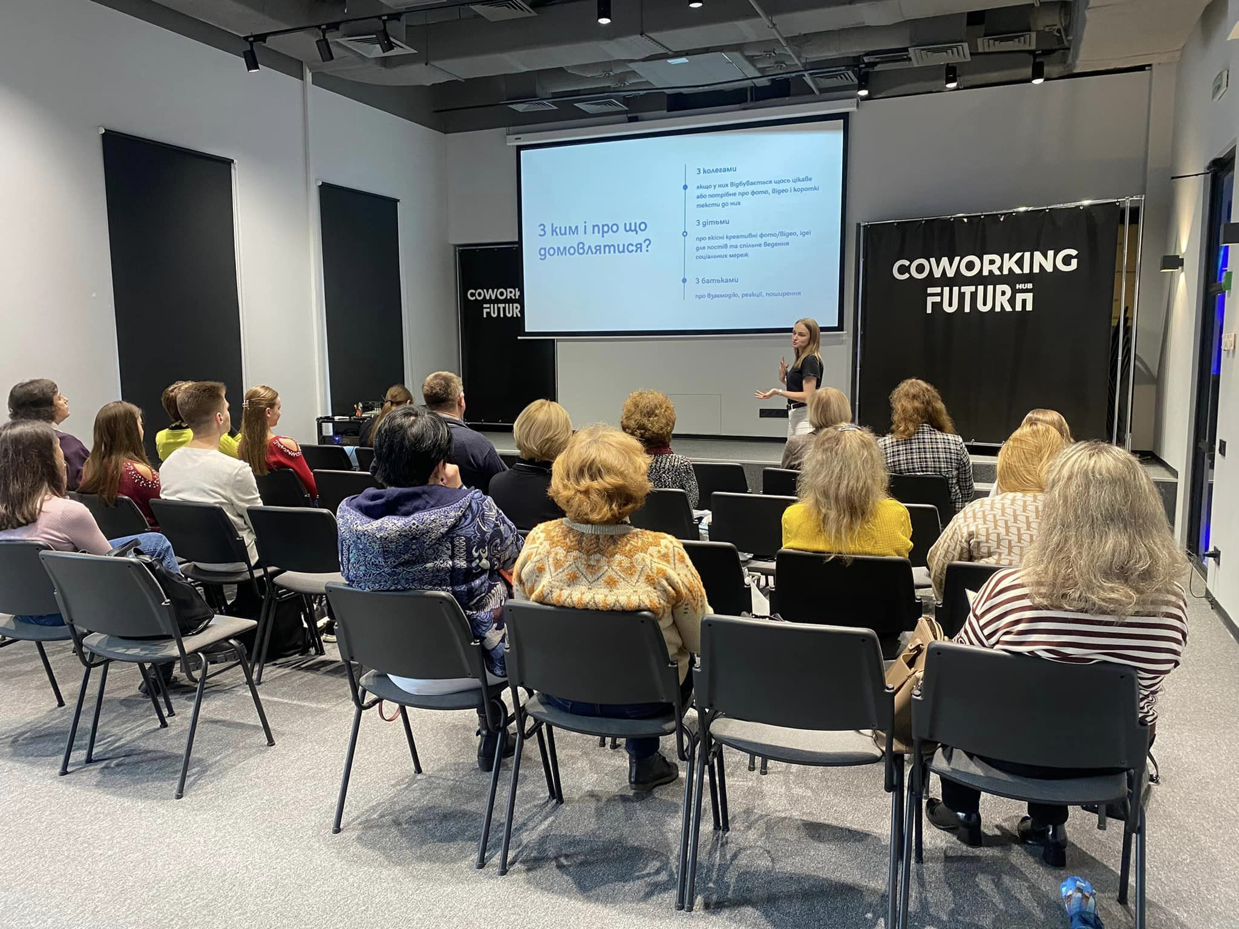 | 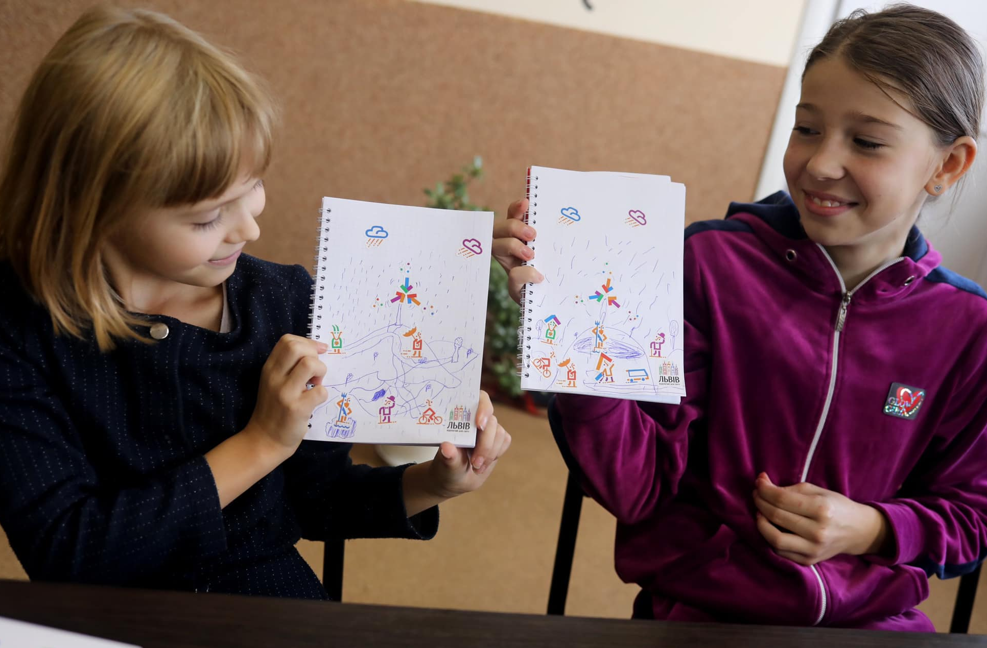
РЕАЛІЗОВАНІ ПРОГРАМИ

РЕАЛІЗОВАНІ ПРОЄКТИ

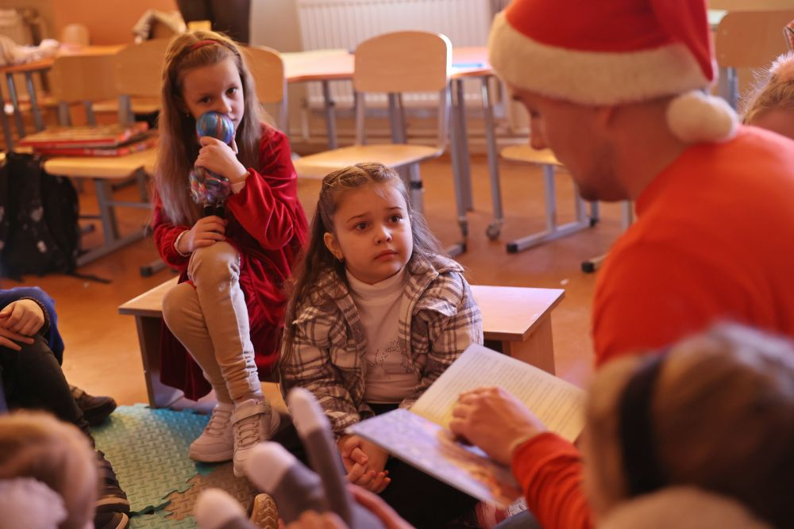 | 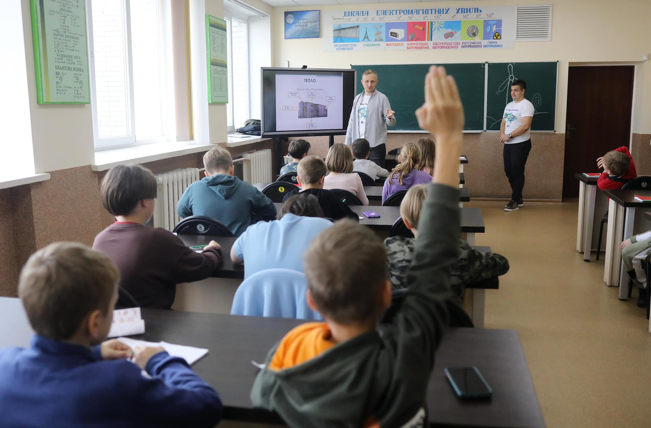

ВОЛОНТЕРСТВО
- заклади освіти прийняли 50 тис. осіб з числа ВПО
- вчителі проводили курси української мови
- долучилися до ініціативи «День для незламних» - зібрали 7 млн. грн.
- волонтерство у кожній школі
- нагородили 300 дітей-волотнерів

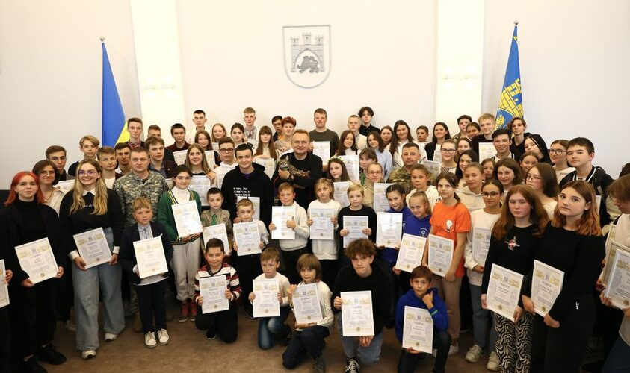

ФІНАНСУВАННЯ

4,257 млрд грн грн

РЕАЛІЗАЦІЯ АМБІТНИХ ПЛАНІВ:
- Робота над новими об’єктами
Ліцей № 80  вул. Героїв Крут  Новий навчальний корпус  Площа 6700 кв. м | Школа №23  вул. Варшавська  Корпус для учнів 1-их класів
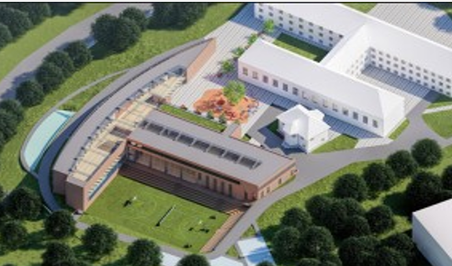 | 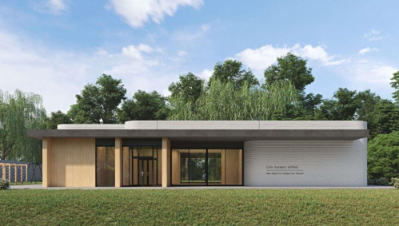
- Розпочато напрацювання нової моделі функціонування закладу освіти: кожен випускник навчального закладу – здорова, щаслива і розумна людина.

ВІДДІЛ ПРОФЕСІЙНОЇ ОСВІТИ
ДЕПАРТАМЕНТУ РОЗВИТКУ
ЛЬВІВСЬКОЇ МІСЬКОЇ РАДИ

ФІНАНСУВАННЯ ЗАКЛАДІВ ПРОФЕСІЙНО-ТЕХНІЧНОЇ ОСВІТИ

ВИДАТКИ З МІСЦЕВОГО БЮДЖЕТУ
473 076,4 тис. грн. з бюджету Львівської міської територіальної громади

СУБВЕНЦІЯ З ДЕРЖАВНОГО БЮДЖЕТУ
46 605,6 тис.грн. - освітня субвенція
42,4 тис.грн. - на навчання педагогів

БЮДЖЕТНЕ ФІНАНСУВАННЯ ЗАКЛАДІВ ПТО %

ЗАГАЛЬНЕ ФІНАНСУВАННЯ ЗАКЛАДІВ ПТО %

ВИКОНАННЯ РЕГІОНАЛЬНОГО ЗАМОВЛЕННЯ НА 2022-2023 р.

РОБОТА З ВПО

ТОПОВІ ПРОФЕСІЇ
ЗА КІЛЬКІСТЮ НАБОРУ УЧНІВ
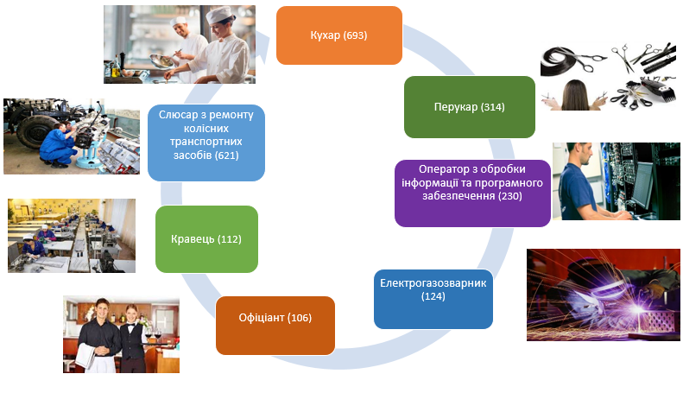

УРОКИ ТРУДОВОГО НАВЧАННЯ В ШКОЛАХ

ВЗАЄМОДІЯ З РОБОТОДАВЦЯМИ
Введення нових актуальних професій відповідно до сучасних потреб ринку праці та осучаснення професійних компетентностей у межах навчальних програм по діючих робітничих професіях («Кухар» і «Оператор з обробки інформації та програмного забезпечення» з набуттям часткової кваліфікації «Оператор дрону»).
Організація та проведення з роботодавцями навчальних короткострокових курсів для здобуття певних професійних компетентностей по затребуваних на ринку праці професіях.
Організація спільно з роботодавцями навчання викладацького складу ПТО на предмет розвитку додаткових актуальних професійних навичок при підготовці кваліфікованих робітників (навчальні модулі, семінари-практикуми тощо).
НАВЧАЛЬНІ КУРСИ ІЗ ЗДОБУТТЯ ЧАСТКОВИХ ПРОФЕСІЙНИХ КВАЛІФІКАЦІЙ ДЛЯ ВНУТРІШНЬО ПЕРЕМІЩЕНИХ ОСІБ

ДІЮЧІ НАВЧАЛЬНО-ПРАКТИЧНІ ЦЕНТРИ
(В 11 ЗАКЛАДАХ ПРОФЕСІЙНО-ТЕХНІЧНОЇ ОСВІТИ ДІЄ 19 НАВЧАЛЬНО-ПРАКТИЧНИХ ЦЕНТРІВ)

МОДЕРНІЗАЦІЯ ЗАКЛАДІВ ПРОФЕСІЙНО-ТЕХНІЧНОЇ ОСВІТИ
ЛЬВІВСЬКЕ ВИЩЕ ПРОФЕСІЙНЕ ХУДОЖНЄ УЧИЛИЩЕ
- Створений навчально-дозвіллєвий простір, облаштований і для осіб з особливими освітніми потребами, – SMART-бібліотека, реабілітаційний зал, ресурсна кімнати, тренінгова кімната

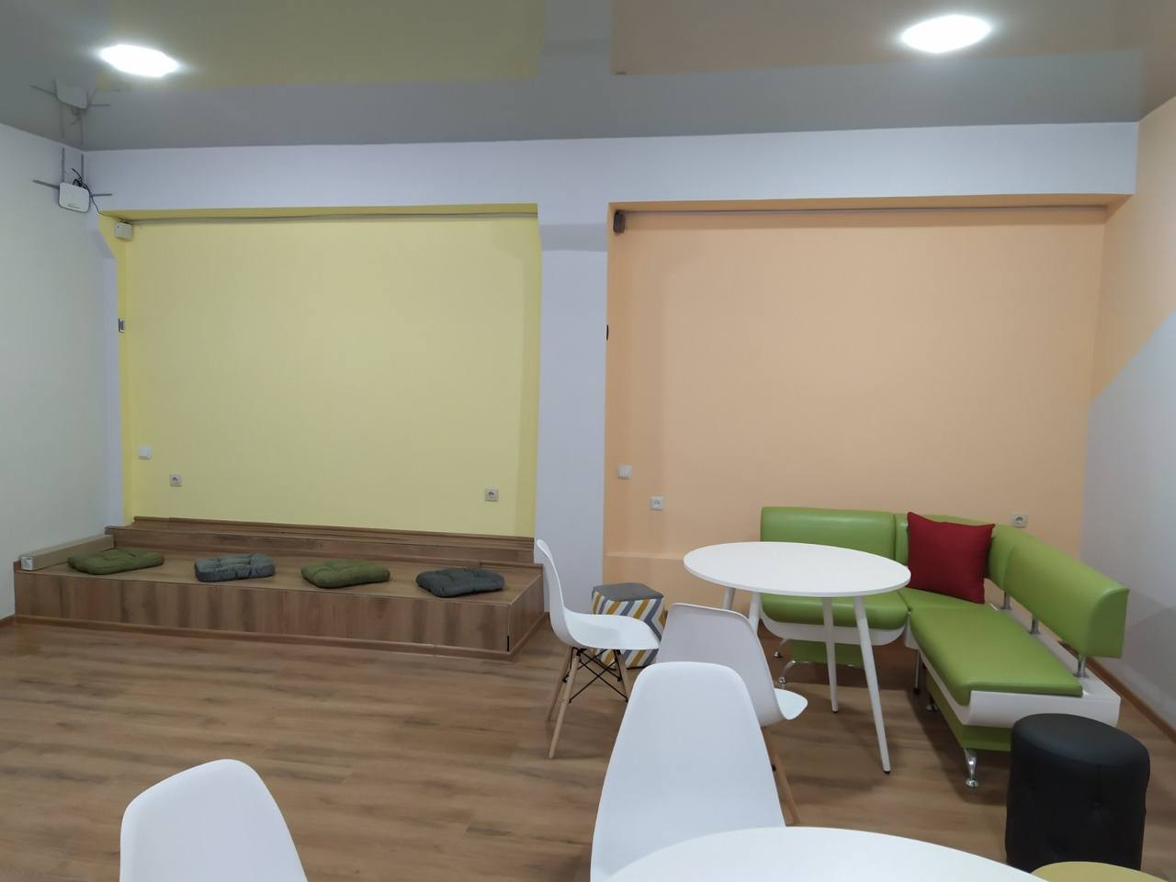 | 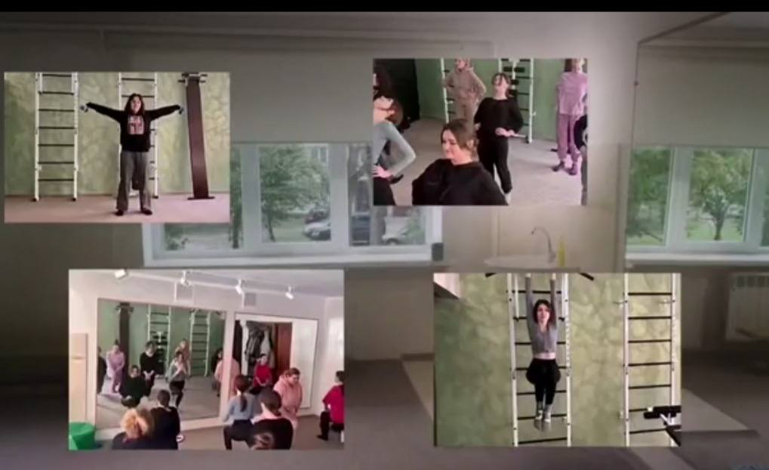 | 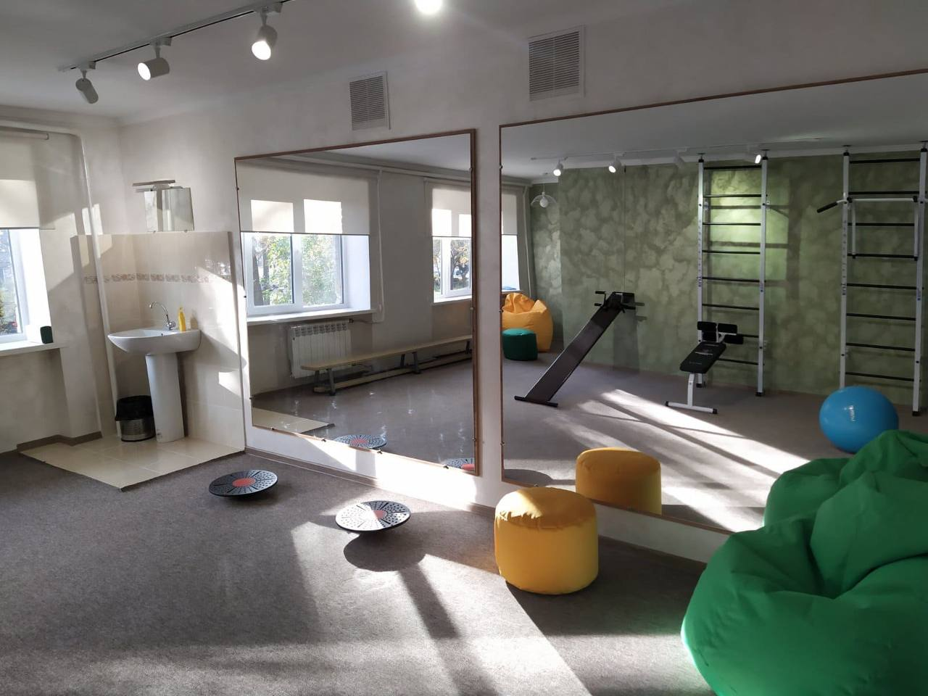 | 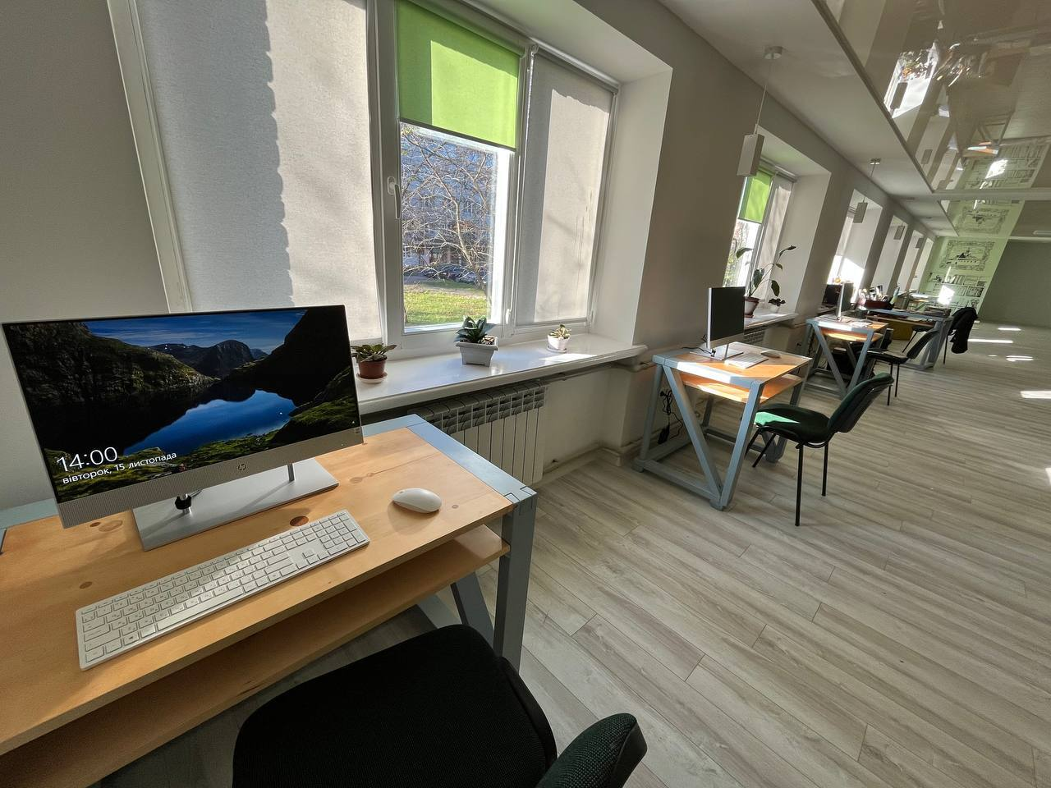

ЛЬВІВСЬКЕ МІЖРЕГІОНАЛЬНЕ ВИЩЕ ПРОФЕСІЙНЕ УЧИЛИЩЕ АВТОМОБІЛЬНОГО ТРАНСПОРТУ ТА БУДІВНИЦТВА
- Оновлено матеріально-технічну базу навчально-практичного центру;
- Відремонтовано та обладнано навчальні приміщення.
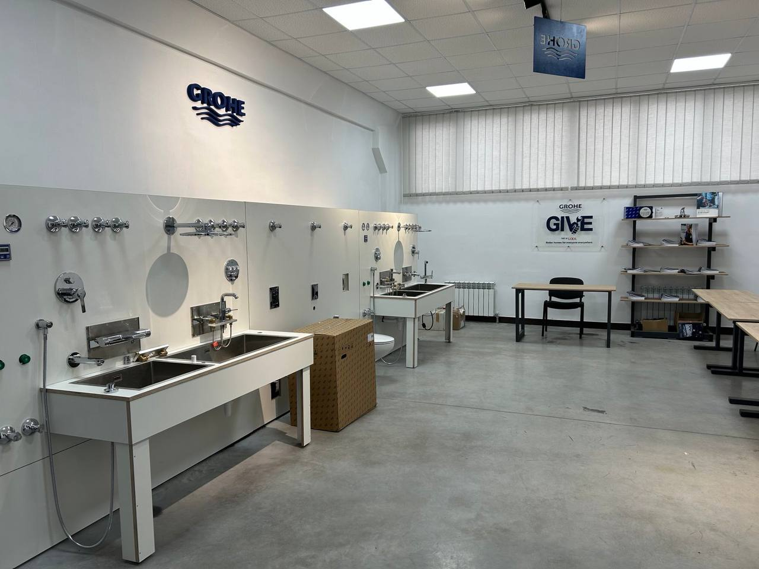 | 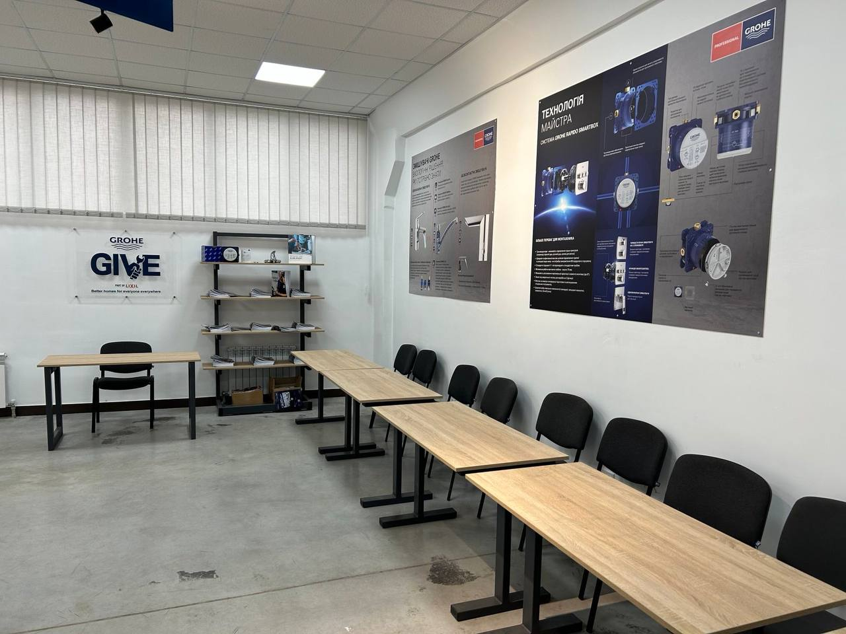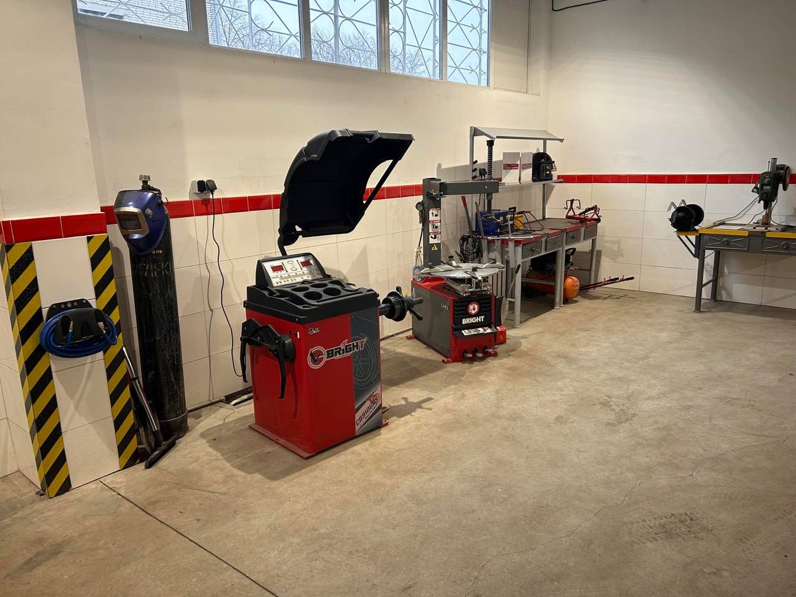
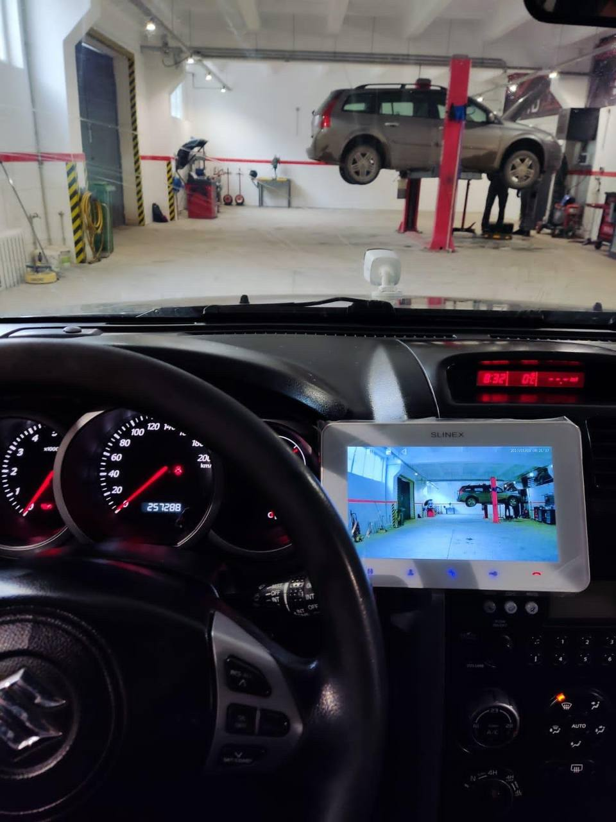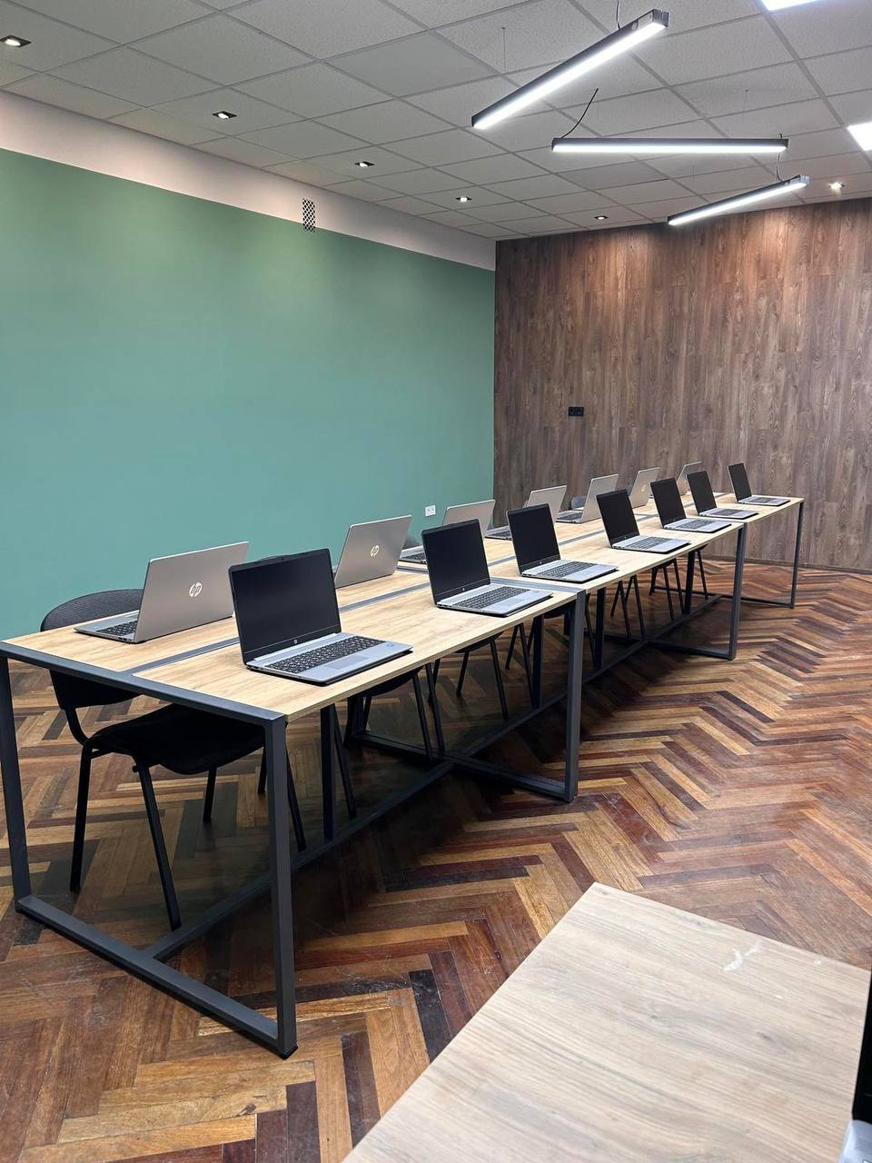

ФОРМУВАННЯ ПІДПРИЄМНИЦЬКИХ НАВИЧОК
ЛКП «Центр підтримки підприємництва Львівської міської ради» у співпраці з Відділом ділових індустрій Департаменту економічного розвитку Львівської міської ради для випускників окремих закладів ПТО було організовано навчальні курси по проекту «Як стати успішним львівським підприємцем» в рамках Програми малих грантів випускників Посольства США.
Курси складаються з навчальної частини (формування власної бізнес-ідеї та основи підприємництва, фінансова грамотність, маркетинг та просування продукту, організаційно-правові форми бізнесу, бізнес-план та його складові тощо) та практичної частини (візит на діюче профільне підприємство та участь у майстер-класі з виготовлення власного продукту).

РОЗВИТОК ІНКЛЮЗИВНОГО НАВЧАННЯ ДІТЕЙ З ОСОБЛИВИМИ ОСВІТНІМИ ПОТРЕБАМИ
- ЗАБЕЗПЕЧЕННЯ НАЛЕЖНОГО ПРОЦЕСУ НАВЧАННЯ (введення посад асистента вчителя та асистента майстра виробничого навчання, створення відповідних умов)
- ПРОВЕДЕННЯ МАЙСТЕР-КЛАСІВ
- НАВЧАЛЬНІ КУРСИ ДЛЯ ОРГАНІЗАЦІЇ РОБОТИ (для соціальних педагогів, психологів тощо.)

ОСНОВНІ НАПРЯМКИ РОЗВИТКУ ПРОФЕСІЙНО-ТЕХНІЧНОЇ ОСВІТИ

ПОПУЛЯРИЗАЦІЯ ЗАКЛАДІВ ПРОФЕСІЙНО-ТЕХНІЧНОЇ ОСВІТИ
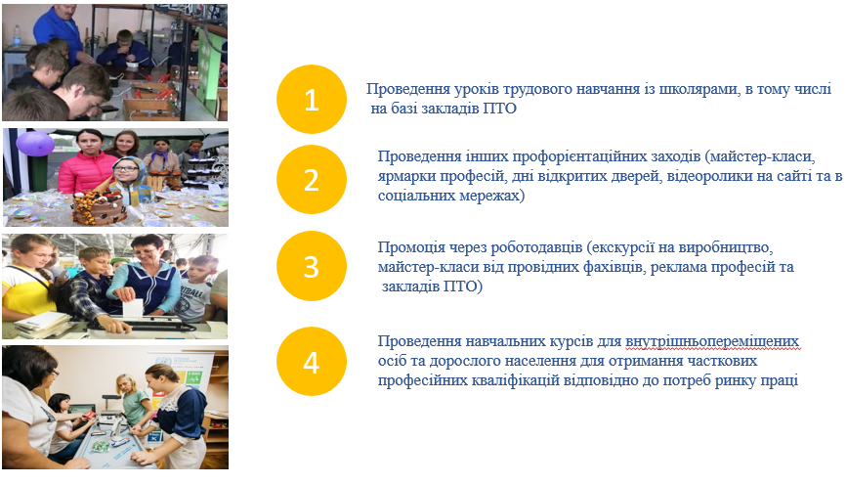

УПРАВЛІННЯ КУЛЬТУРИ
ДЕПАРТАМЕНТУ РОЗВИТКУ
ЛЬВІВСЬКОЇ МІСЬКОЇ РАДИ
ДІЯЛЬНІСТЬ ІНСТИТУЦІЙ КУЛЬТУРИ В УМОВАХ ВІЙНИ
У 2022 році культурна спільнота Львівської міської територіальної громади жваво і рішуче відреагувала на початок активної фази війни росії проти України – вже в перші місяці війни були презентовані спеціальні заходи та проєкти, які стали рефлексією на війну, допомагали інтеграції вимушено переміщених українців та були терапією у пропрацюванні суспільної травми.
Інституції культури, а саме театри, школи, музеї, бібліотеки, концертні організації та народні доми стали гуманітарними штабами та прихистками для внутрішньо переміщених осіб з різних регіонів України. Працівники закладів займались волонтерством та гуманітарною допомогою містам, які знаходились у зоні активних бойових дій.
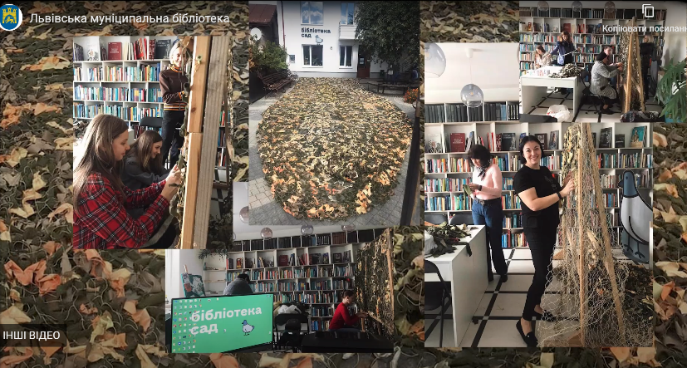
Прихистки та волонтерство в інституціях культури

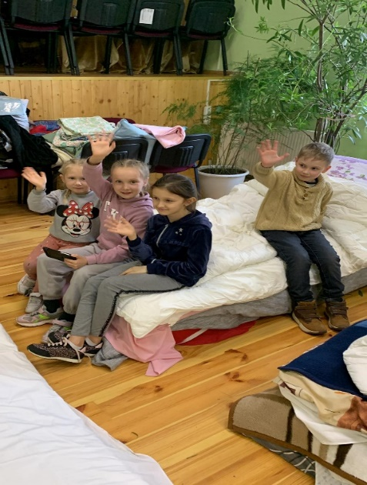
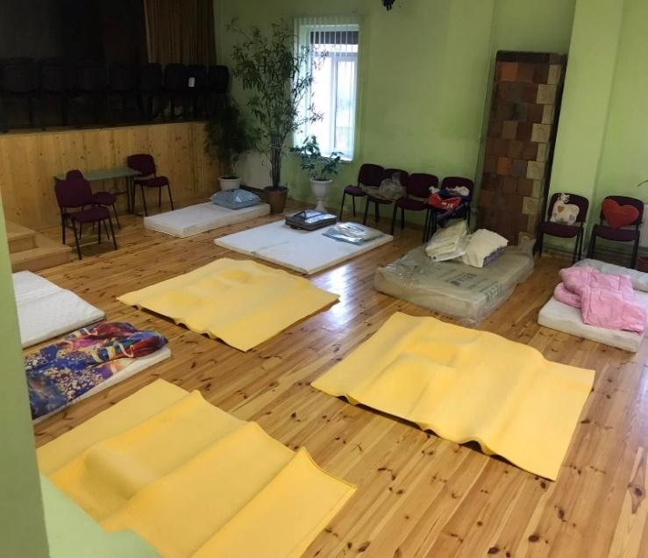
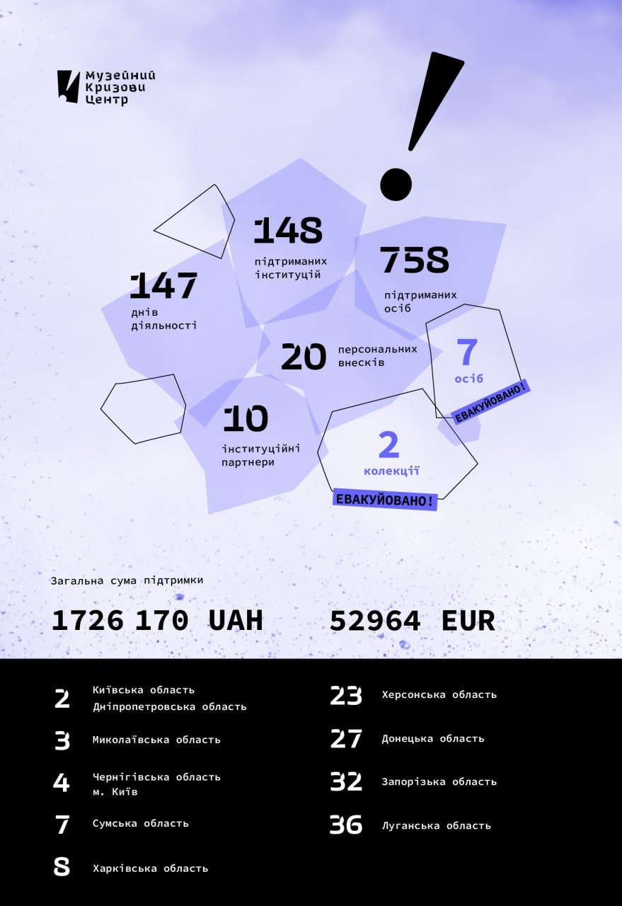
На базі музею “Територія Терору” утворено Музейний кризовий центр, який реалізується у партнерстві громадських організацій Інша Освіта / Insha Osvita та ГО ”Новий музей”. Музейний кризовий центр уже підтримали Європейська комісія (в рамках проєкту “Сила тут”), Київська бієнале (в рамках власної термінової ініціативи з підтримки мистецької спільноти), центр сучасного мистецтва PinchukArtCentre, німецька спілка MitOst e.V., а також низка меценатів. Музейний кризовий центр спрямований на фінансову, організаційну та людську підтримку невеликих регіональних музеїв і їхніх команд у кризовий і воєнний час. Музейний кризовий центр – ініціатива, яка буде актуальною і в післявоєнний час. Не тільки для відновлення мережі локальних музеїв, повернення колекцій, відновлення експозицій та інвентаризації, але і як інструмент взаємодопомоги в різних кризових ситуаціях. Музейний кризовий центр є об’єднанням, яке започатковуватиме низку проєктів, першим із яких є «Швидка музейна допомога».

РЕЛОКАЦІЯ ЗАКЛАДІВ КУЛЬТУРИ

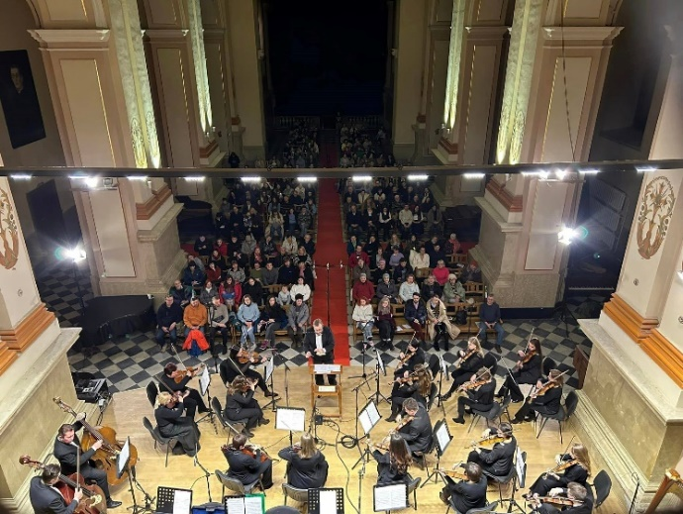

Львівський академічний будинок органної і камерної музики прийняв Луганську обласну філармонію.

Музей «Територія терору» прийняв Луганський обласний краєзнавчий музей.

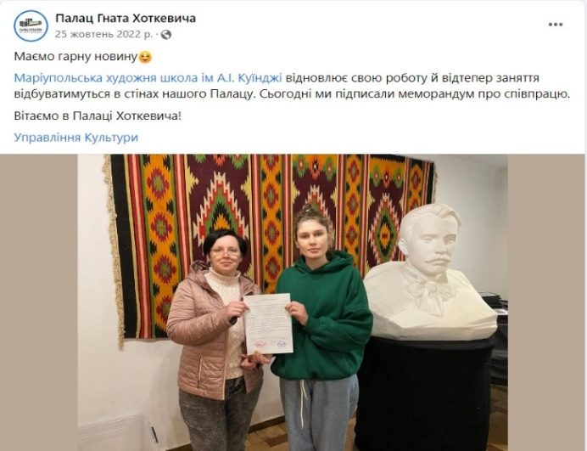

Міський палац культури імені Гната Хоткевича прийняв Маріупольську художню школу А.І. Куїнджі.

ФІНАНСУВАННЯ СФЕРИ КУЛЬТУРИ
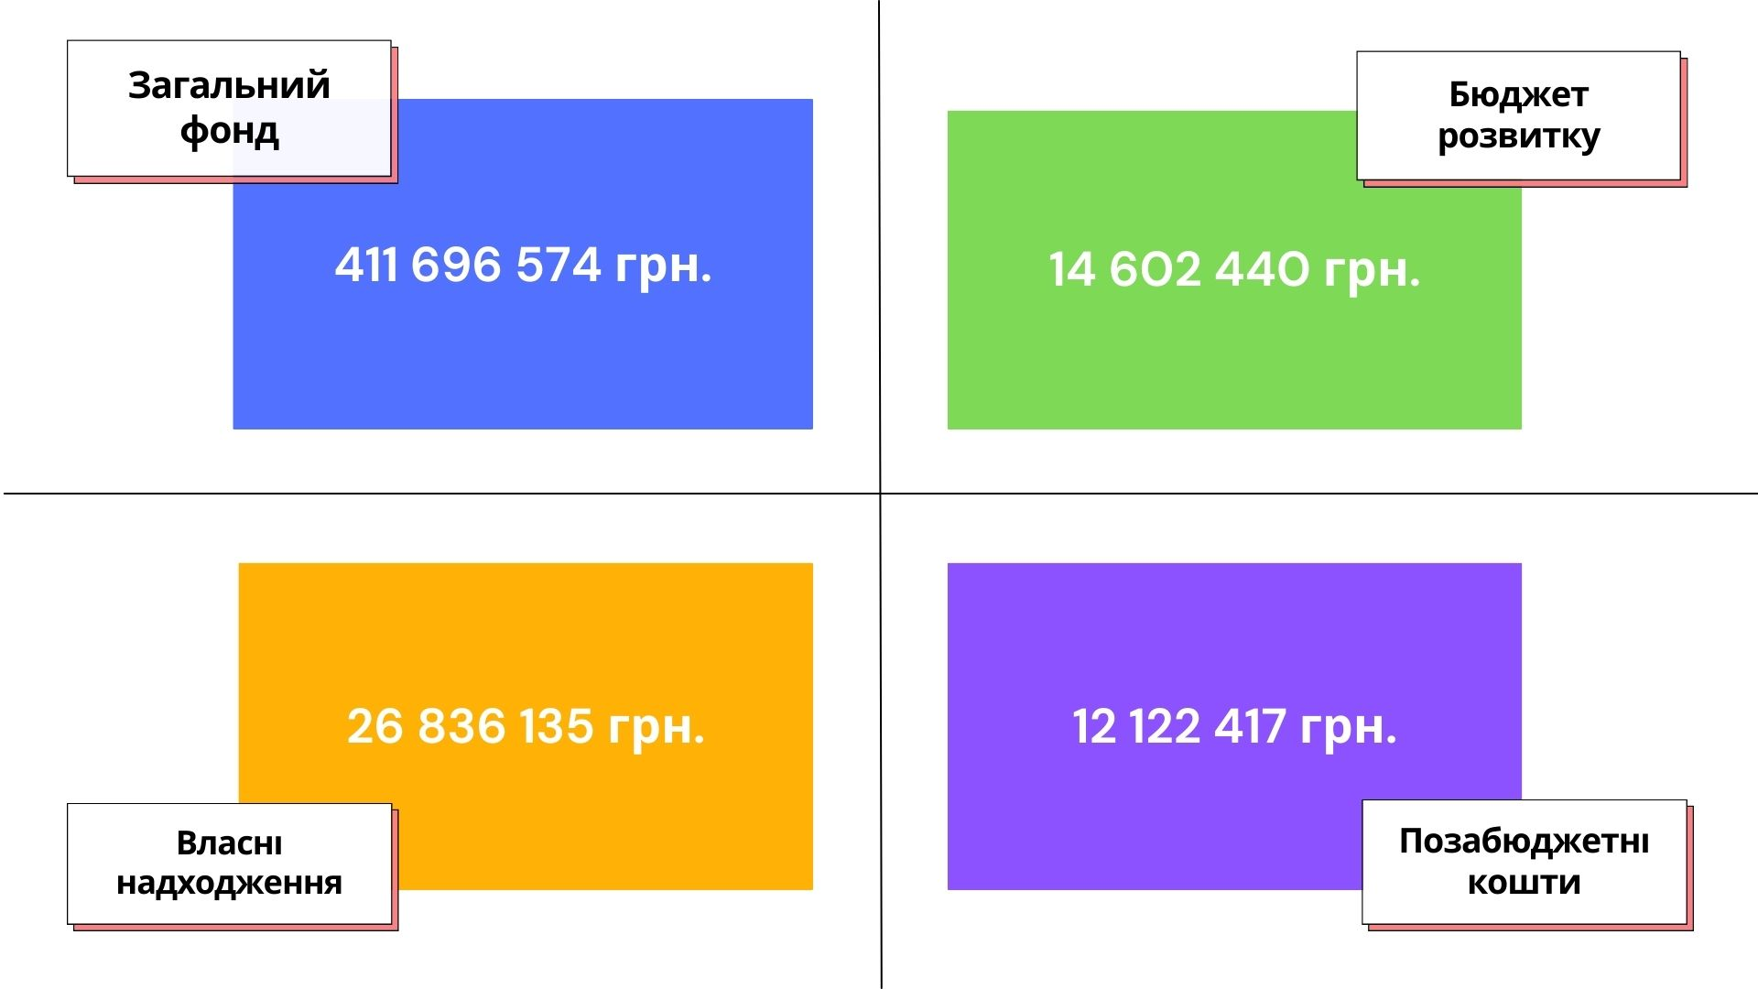
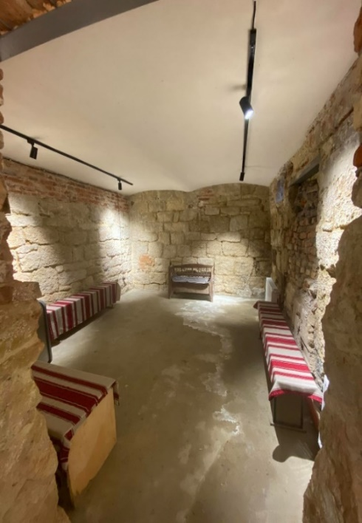
Облаштування укриттів:
З метою мінімізації наслідків від можливих руйнувань облаштовано укриття у 22 інституціях культури. Також їх забезпечено альтернативними джерелами енергопостачання та опалення (генератори, сонячні батареї, акумуляторні станції, буржуйки тощо). На базі інституцій культури облаштовано 5 пунктів Незламності.
Укриття Львівської
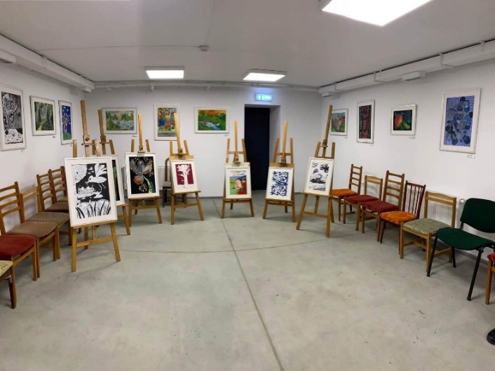
школи мистецтв №5
Укриття Музею народної архітектури і побуту у Львові імені Климентія Шептицького

Отримання гуманітарної допомоги інституціями культури:
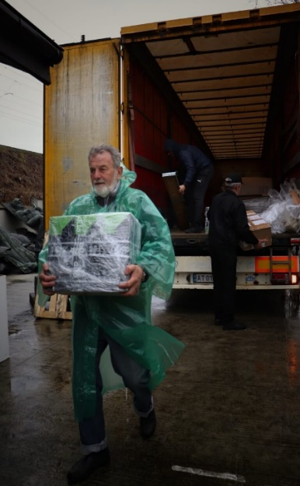
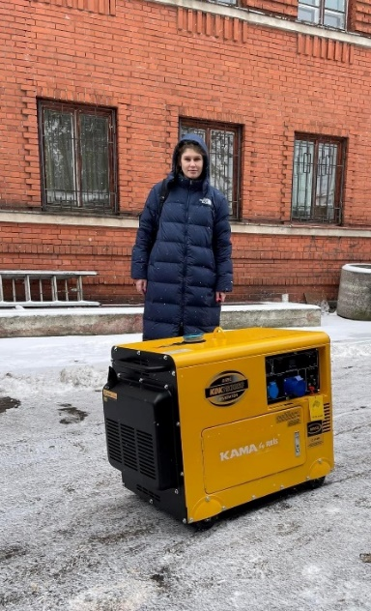
Завдяки КУ «Інститут міста», КУ «Львівський міський молодіжний центр» управлінню охорони історичного середовища та ряду інших організацій, інституції культури отримали гуманітарну допомогу: спеціальне обладнання для музеїв, вогнегасники, бойлери, генератори, меблі, книги, ноутбуки, автомобіль, автовишка, причіп та інше.

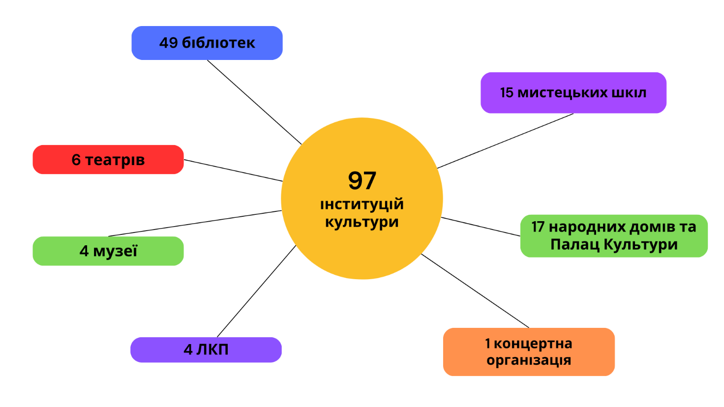
ІНСТИТУЦІЇ КУЛЬТУРИ ТА КУЛЬТУРНА ІНФРАСТРУКТУРА
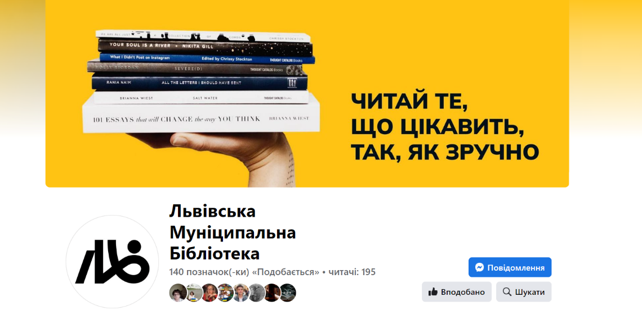
- Створено Львівську муніципальну бібліотеку шляхом злиття Централізованої бібліотечної системи для дорослих м. Львова та Централізованої бібліотечної системи для дітей м. Львова.

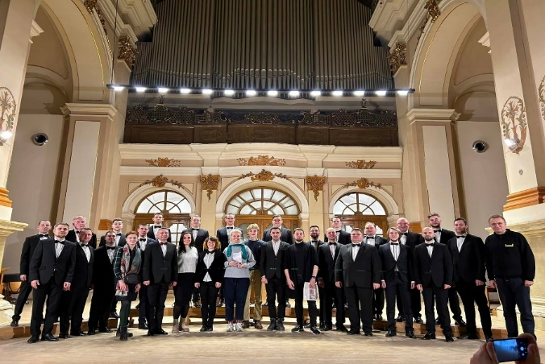

- Реорганізовано Львівський муніципальний хор «Гомін» шляхом приєднання до Львівського академічного будинку органної та камерної музики.

- Створено комунальний заклад «Народний дім м. Дубляни» із структурними підрозділами: Народний дім с. Зашків, Народний дім с. Завадів, Народний дім с. Зарудці, Народний дім с. Гряда, Народний дім с. Воля-Гомулецька, Народний дім с. Ситихів.
- Змінено структуру Народного дому м. Винники (структурні підрозділи – Народний дім с. Підбірці, Народний дім с. Лисиничі), Народного дому смт. Брюховичі (структурний підрозділ – Народний дім с. Рясне-Руське), Міського народного дому Збоїща (структурний підрозділ – Народний дім с. Малехів).

НОВІ ПРОСТОРИ

ProFashion-бібліотека (вул. Хуторівка, 24) – бібліотека моди.
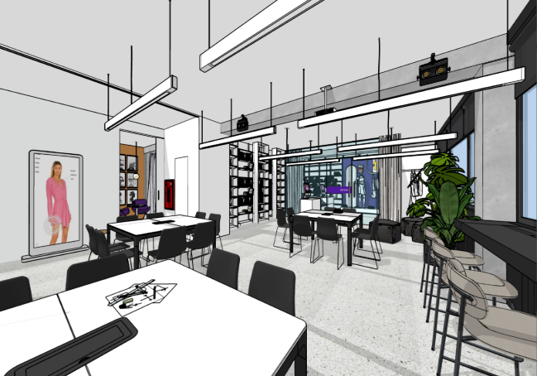
У співпраці з польськими партнерами – Міністерство закордонних справ РП в рамках Програми «Польська допомога заради розвитку». Оновлений простір буде мати лекторій, навчальний простір зі швейним приладдям, спеціалізованою літературою історії та теорії моди, коворкінг.

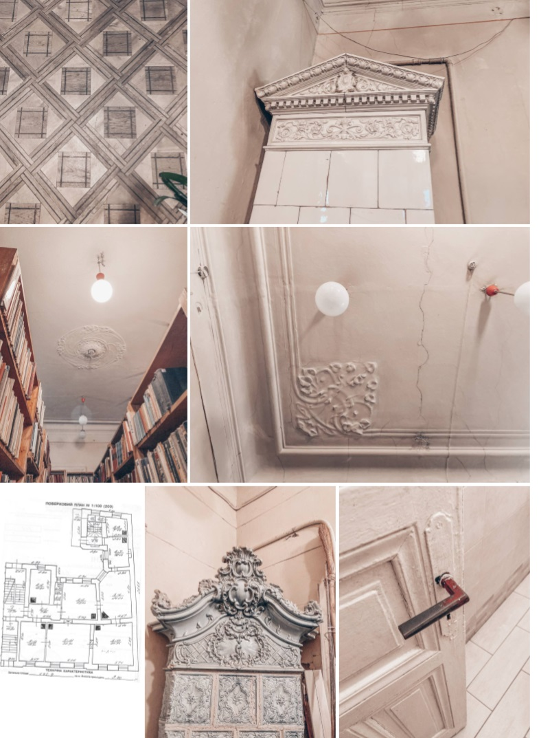

Мистецька бібліотека
(вул. Шота Руставелі, 8) – книга як мистецтво.
Спільний проєкт з видавництвом Ist-publishing спрямований на створення унікальної колекції мистецької літератури та арт-буків, просвітництво у сфері книготворення та мистецькі виставки про книги.
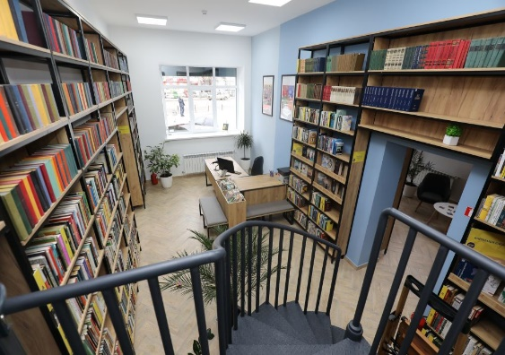

У березні розпочала роботу
Бібліотека Рх (вул.Городоцька, 285) -
простір, де зібрана література з креативних індустрій, дизайну та розвитку медій, місце для читання, навчання та дозвілля, який тісно співпрацює з молодіжним осередком PixLab

Музейний клуб «SOLO» - облаштування нового простору у Музично-меморіальному музеї Соломії Крушельницької для комунікації мистецьких середовищ із залучення внутрішньо переміщених осіб у культурно-мистецьку сферу Львова.
Центр музики (вул. Ярославенка, 30) – це музично-освітній хаб, де будуть зібрані усі ключові елементи для реалізації музичних потреб та забезпечено вільний доступ до всіх переваг різножанрової музичної освіти.

ПРОЄКТИ

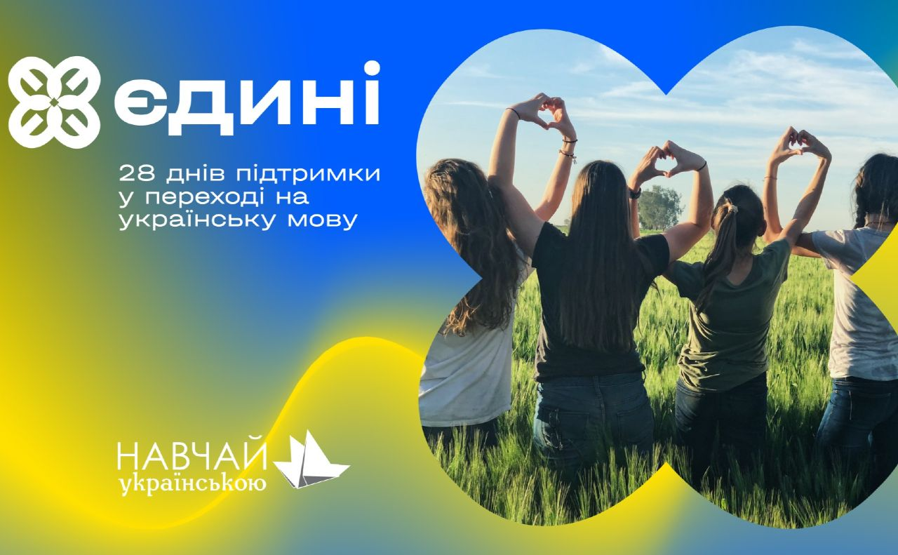
Проєкт ЄДИНІ - у бібліотеках міста з березня відбуваються розмовні клуби української мови в межах всеукраїнського проєкту .

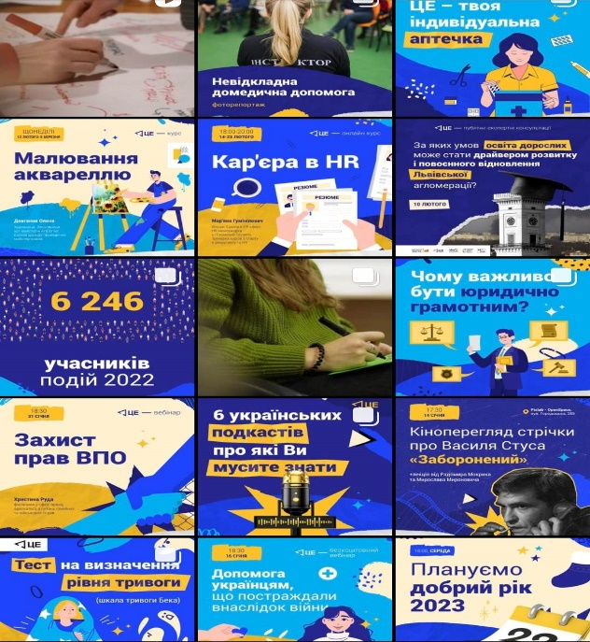
Медіатека – центр освіти для дорослих
Протягом 2022 року у 9 бібліотеках відбувались освітні курси та інтенсиви від ГО «Центри едукації» в межах співпраці з Інститутом міста та DVV International. Загальна кількість курсів – 99, кількість учасників курсів і подій - 6 246.

В Urban бібліотеці діє проєкт Феодосії Колесник – курси української мови для ВПО «Говори українською, бо живеш на своїй землі»
Проєкт «Розвиток бібліотек як хабів активних громадян (Growing Active Citizens Hubs)», що впроваджується Progress Foundation (Румунія) за фінансової підтримки Європейського Союзу та Black Sea Trust for Regional Cooperation, a project of the German Marshall Fund of the United States.
Театральні проєкти: в муніципальних театрах відбулося 18 театральних прем’єр.
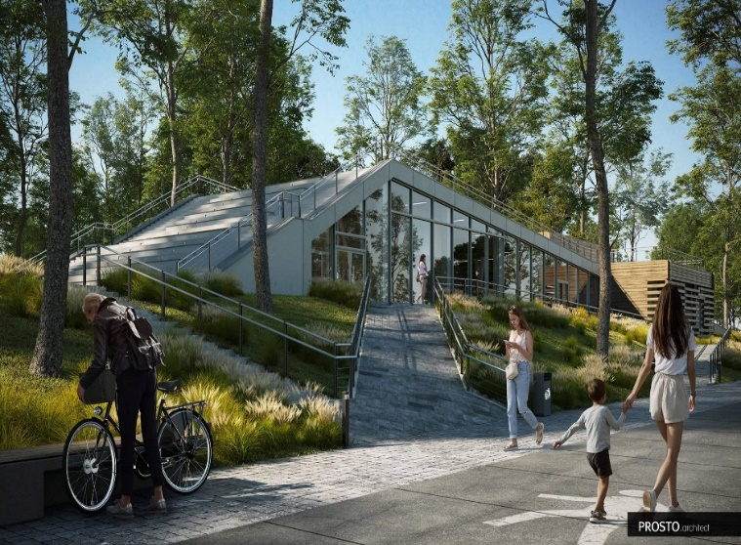
ІНФРАСТУКТУРНІ ПРОЄКТИ
- Будівництво інформаційно-освітнього центру на території Музею народної архітектури та побуту імені Климентія Шептицького з влаштуванням – укриття.
- Виготовлення проектно-кошторисної документації на нове будівництво школи мистецтв з концертним залом, трансформаторної підстанції, допоміжних будівель та споруд на вул. Личаківській, 105 у м. Львові
- Реставраційно-ремонтні роботи протипожежної системи Львівського академічного драматичного театру ім. Лесі Українки у м. Львові.
- Встановлено автономну вентиляційну систему опалення в Львівському академічному будинку органної та камерної музики.
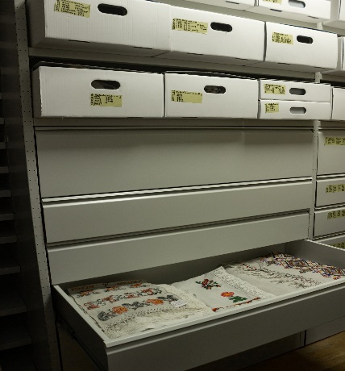
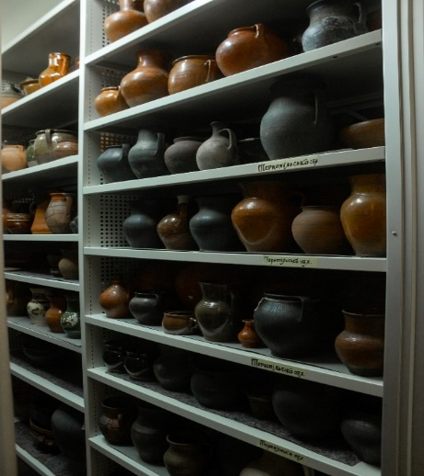
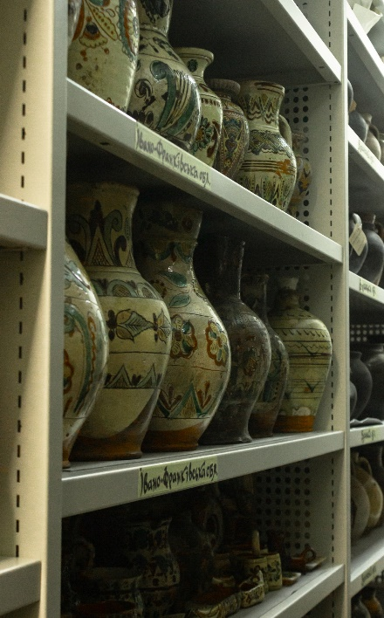
- Шляхом залучення грантових коштів Музеєм народної архітектури та побуту імені Климентія Шептицького забезпечено спеціальним обладнанням для збереження музейних експонатів та надано допомогу 26 музеям України.

КУЛЬТУРНА ДИПЛОМАТІЯ
Музей тоталітарних режимів «Територія Терору» спільно з громадською організацією Піксельовані реальності за підтримки Фонду ООН SDG (FFUN SDG), Європейського культурного Фонду та Istituto Italiano di Cultura Kyiv відкрили унікальну виставку зацифрованої спадщини “Музей української перемоги“.
Попри війну успішно відбулись культурні заходи: Львівський BookForum, Міжнародний джазовий фестиваль Джаз Без та Міжнародний фестиваль короткометражних фільмів Wiz Art.
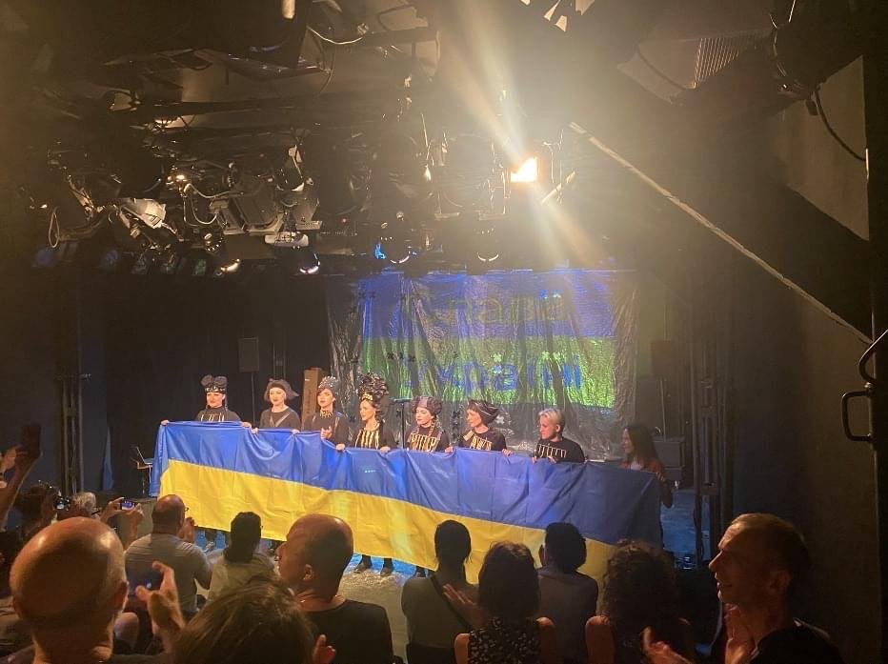
Театр Лесі відвідав один з найбільших і найпрестижніших театральних фестивалів Festival Off Avignon. На знак підтримки українського голосу на європейській сцені, також вперше було сформовано програму Ukrainian Pavilion. Театр Лесі став саме тим українським театром, який зіграв свою виставу наживо на основній сцені Avignon Off – La Manufacture - свою прем’єру “Imperium delenda est”, створену вже після повномасштабного вторгнення. Підписали меморандум та вступили до найбільшого та найпрестижнішого міжнародного театрального нетворкінгу - European Theatre Convention (ETC).

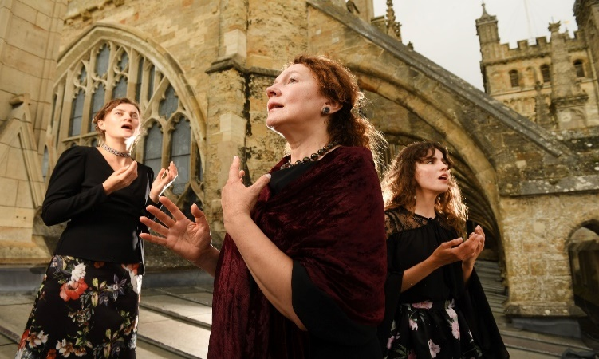
Театральний центр “Слово і Голос“ успішно гастролював у Великій Британії, Франції, Польщі, Іспанії. Також Художню керівницю центру, українську актрису Наталію Половинку відзначили нагородою "The Best Actress" на Cannes 7th Art Awards за головну роль у фільмі “Мати Апостолів“, а продюсеру вручили ще п’ять нагород кінофестивалю Silk Road Film Awards Cannes, які фільм отримав ще в квітні.
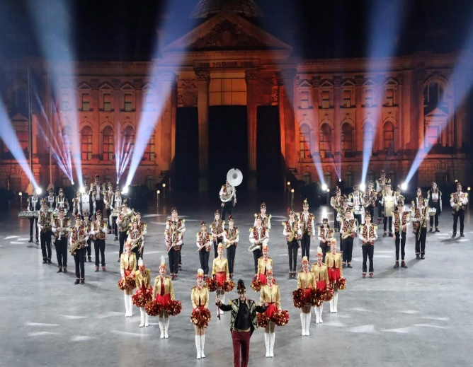
Духовий оркестр «Львівські фанфари» Львівської школи мистецтв №5 брав участь у міжнародних фестивалях, які відбувались в Іспанії, Франції, Німеччині.

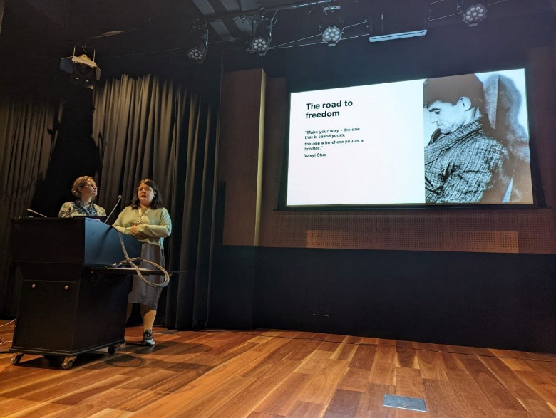
Участь Офісу "Львів - місто літератури ЮНЕСКО" у з’їзді міст літератури ЮНЕСКО в м. Мельбурн, на фестивалі Конрата, а також на міжнародному фестивалі BookCity Milano.

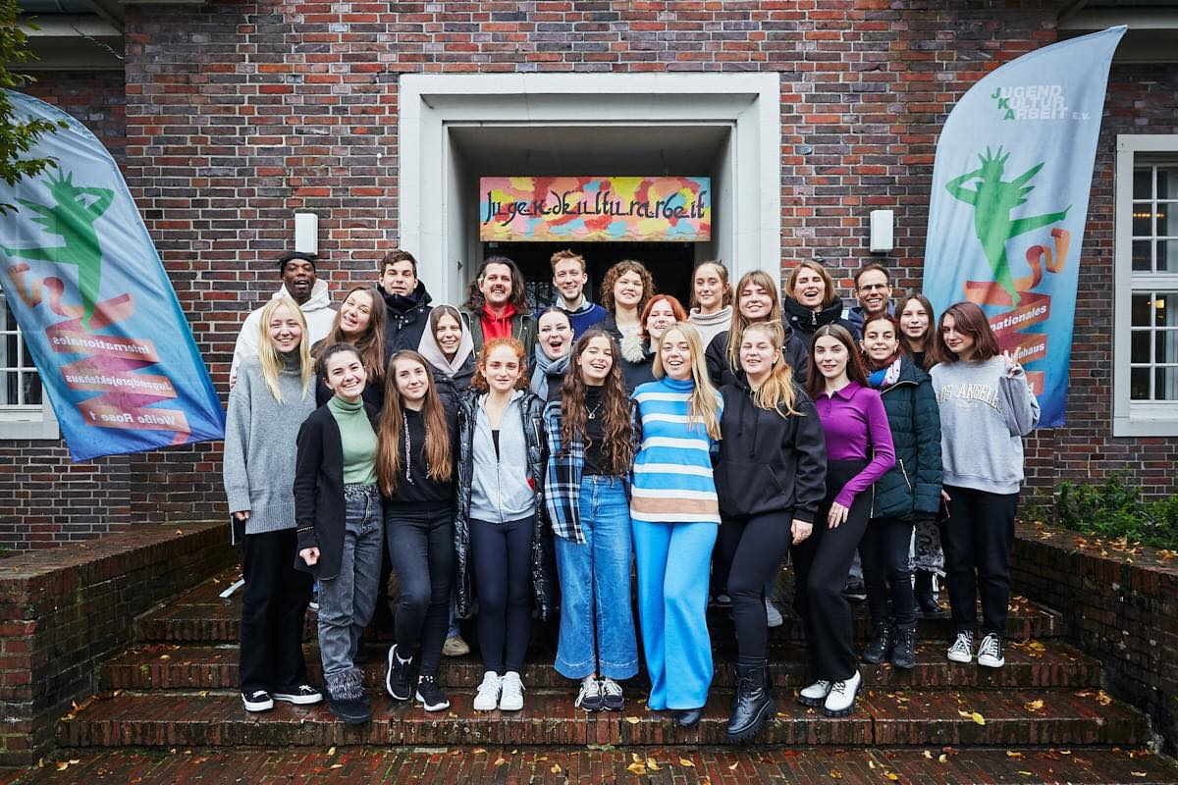

Участь Народного дому Левандівки у міжнародному проєкту співпраці молоді «trip. ART» (Україна, Польща, Німеччина).

ПОДІЇ

До 300-річчя від дня народження українського філософа Григорія Сковороди театральний центр “Слово і Голос“ створив унікальний проєкт “Сад божественних пісень. Сковорода“, залучивши до нього музикантів та акторів – вимушено переміщених українців, кобзарів, воїнів ЗСУ.
21 червня у Львові відбулося традиційне Свято музики у Львові, метою якого у 2022 році була підтримка ЗСУ

Спільно з Арт-центром «Я Галерея» та Львівською національною академією мистецтв управлінням культури було реалізовано проєкт “Перший Львівський тиждень скульптури“, який зібрав під єдиною концепцією “Хаос“ понад 200 робіт 60 кращих скульпторів України ХХ та ХХІ століть. За 7 днів виставку відвідало понад 3000 людей.
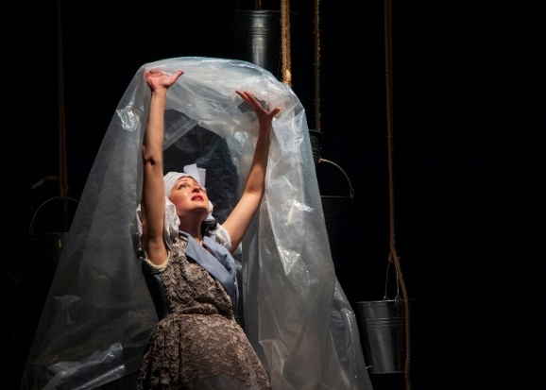

Театр «Воскресіння» успішно провів Дні Золотого Лева, а також відбулися прем’єри двох вистав – “Моцарт і Сальєрі“ та “Будинок без номера“.

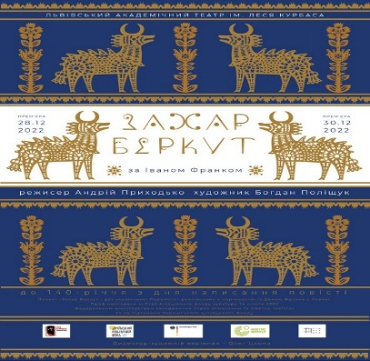

Театр Леся Курбаса презентував нові вистави – “Пастка розуму“ за Ентоні Горовіцем та “Захар Беркут“ за Іваном Франком.

ПЕРЕЙМЕНУВАННЯ ВУЛИЦЬ

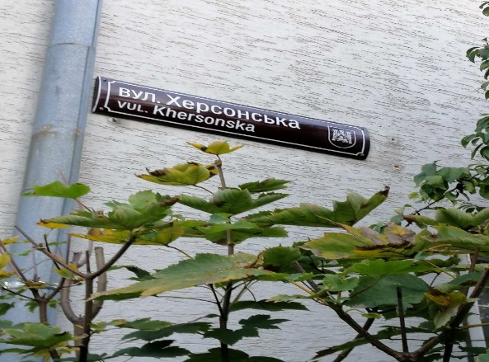
Утворено робочу групу для розгляду пропозицій перейменування назв вулиць, названих іменами російських діячів, з метою деколонізації та дерусифікації топоніміки у населених пунктах Львівської міської територіальної громади. Проведено 22 засідання робочої групи. Рекомендовано перейменування 52 назв вулиць на території Львівської міської територіальної громади. З них нові назви отримали 48 назв вулиць та ще 2 перейменували шляхом приєднання до вже існуючих вулиць. Перейменовано 48 назв вулиць та ряд просторів: площі - Станіслава Лема, Мар’яна Панчишина, Весни народів; сквери – Романа Іваничука, Леоніда Штейна, Артемія Димида, Наукового товариства імені Шевченка, «Закапелок Маркіяна Іващишина» та «Рондо Адольфа Бека»; провулок Степана Федака.
.

КОМУНАЛЬНА УСТАНОВА
«ІНСТИТУТ СТРАТЕГІЇ КУЛЬТУРИ»

ВИКОРИСТАННЯ ЗАЛУЧЕНИХ КОШТІВ:
• 1 000 000 грн від Фундації ЗМІН — 5 триєнале сучасного українського мистецтва «Український Зріз».
• 1 200 000 грн (30 000 євро) від Kaunas 2022 — 5 триєнале сучасного українського мистецтва «Український Зріз».
• 350 000 грн від Міжнародного фонду «Відродження» — дискусійна частина «Українського Зрізу».
• 299 000 грн від America House Lviv — ХХІІ міжнародний джазовий фестиваль Jazz Bez.
• 45 000 грн благодійна пожертва від Вадада Лео Сміта — на проведення Різдвяного вечора Jazz Bez Kids.
• 225 000 грн від Мальтійської служби допомоги у Львові — на організацію низки екскурсій та заходів для ВПО.
• 50 000 грн від закордонних меценатів — на організацію театрально-музичних подій для дітей ВПО.

СТАЛІ ТА ПРОЄКТНІ ПАРТНЕРСТВА
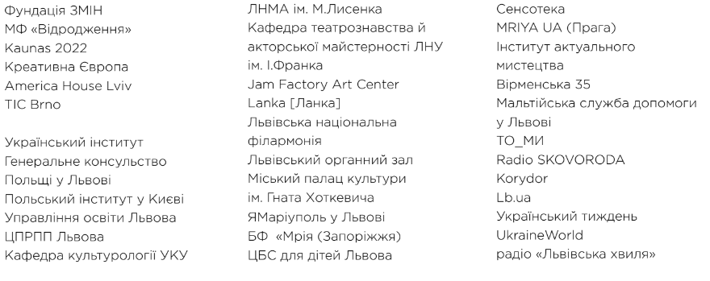

КУЛЬТУРНА ДИПЛОМАТІЯ
• CULTUREHEADQUATERS — англомовний дайджест про події в Україні на культурну сферу після повномасштабного вторгнення росії в Україну.
• Культура в часі війни — серія публікацій про життя й діяльність культурних інституцій та окремих дієвців у Львові під час війни
• Друга спроба — цикл розмов із представниками та представницями сфери культури Львова про те, наскільки їхні плани на 2022 рік виявились (не)сумісними із реальністю і що було втілене натомість
• Можливості для тих, хто за кордоном та Можливості для тих, хто залишається — регулярні публікації актуальних можливостей від закордонних партнерів ІСК та інституцій з різних куточків світу для українців.
• Вакансії в культурі — продовження можливостей із акцентом на працевлаштування і стажування.
• Відкриття Закапелку Маркіяна Іващишина у Львові
• Лекція Незалежності від письменниці Галини Крук на День Незалежності.

ДОСЛІДЖЕННЯ, КОНСУЛЬТУВАННЯ І СТРАТЕГУВАННЯ ВІД ІСК
• Фасилітація процесу планування діяльності «Скайрону», «Після тиші», «Львівський скансену».
• Дослідження «Європейські культурні столиці: Чому цей титул має значення?»
• Релокація культури — основний фокус аналітики у 2022-му.

ДОСЛІДЖЕННЯ І АНАЛІТИКА
Питальник «Культура релокована» спільно із Департаментом розвитку та Управлінням культури ЛМР
• основні групи потреб релокованих дієвців: матеріальні ресурси (фінанси, доступ до грантів, ринку праці, локацій) та комунікаційна підтримка та мережування/входження у львівський контекст.
• у процесі релокації найкраще спрацювали давно налагоджені зв’язки і партнерства, які дозволили новоприбулим дієвцям культури адаптуватися на новому місці.
• основною темою для львівських дієвців культури стала гнучкість та адаптивність, яка дозволила і ефективно організувати волонтерські гуманітарні штаби на першому етапі повномасштабного вторгнення і займатися професійною діяльністю та підтримкою релокованих у подальші місяці.

ОСВІТА ДЛЯ КУЛЬТУРИ
Майстерня практиків культури — освітня платформа для професійного розвитку дієвців культури, налагодження і підтримки партнерства у сфері культури
• друга едиція програми восени 2022-го
• практики культури з Херсону, Бахмута, Вінниці, Одеси, Львова
• спільний проєкт ІСК та кафедри культурології УКУ

ПІДТРИМКА ВОЇНІВ ТА ВПО
Незламні — поетично-музичний проєкт про боротьбу українців – виступи у Львові, інших містах та аза кордоном із метою збору коштів для ЗСУ.
Book’и в руки — збір книжок для дітей та молоді, які через війну втратили дім.
Програма творчих і спортивних активностей для дітей 7-17 років, евакуйованих із Миколаївки (Донеччина).
Театр іде до тебе! — вистави для дітей-ВПО в КЦ «Супутник», у модульних містечках міста у червні-липні («І люди, і ляльки», «Коралі»).
Кіно іде до тебе! — кіноперегляди для дітей у модульному містечку в Стрийському парку впродовж серпня.

ІНСТИТУТ СТРАТЕГІЇ КУЛЬТУРИ НА МІЖНАРОДНИХ МАЙДАНЧИКАХ
• European Capital of Culture Forum 2022 в Каунасі
• Brno Cultural Forum: Crossovers у Брно
• Підписання Меморандуму про співпрацю із TIC Brno в рамках аплікації Брно на титул ЄСК — 2028
• Подієва програма триєнале «Український Зріз» в рамках форуму під патронатом Президента Литви Idea of Europe у Каунасі
• Форум «Україна і ЄС — (від)будова партнерства» програми «Креативна Європа»
• семінар для напрацювання ідей підтримки українського культурного сектору Європейським союзом у Варшаві
• Літня школа «Management of UNESCO World Heritage sites in the Visegrad Coun tries» (Польща, Словаччина)
• Лекції про становище української культури для студентів Венеційського університету (клас проф. Джорджо Андріана)
• Спільна заявка із Головним офісом ЮНЕСКО, українським Goethe Institut та МКіП на спецконкурс Креативної Європи для підтримки України.

УКРАЇНСЬКИЙ ЗРІЗ 2022
Триєнале сучасного українського мистецтва, орієнтоване передусім на іноземну аудиторію
• проєкт відбувся у місті Каунас (ЄСК 2022) упродовж 4 листопада - 4 грудня
• тема — UKRAINE! UNMUTED (зробити Україну, її культуру більш видимою та зрозумілою)
• три складові:
- виставка 17 арт-проєктів і творів та перформанс-програма від митців із Дніпра, Херсона, Києва, Харкова, Львова, Одеси, Донецька. Близько 3000 відвідувачів, зокрема президенти Литви, Польщі, Латвії.
- дискусійна програма: 4 дискусії за участю публічних інтелектуалів, науковців з Литви, Польщі / Німеччини, Швеції / Австрії, США, України.
- збірка есеїв про Україну та українську культуру від українських авторів(ок) литовською й англійською мовами.

МІЖНАРОДНІ АРТ-РЕЗИДЕНЦІЇ
Modernism for the Future 360/365 проєкт з актуалізації модерністичної спадщини через мистецтво, зокрема арт-резиденції у Каунасі, Брно, Кортрейку та Львові (2020 - 2022).
• міжнародна виставка в Каунасі за підсумками резиденцій, що відкрила програму «Каунас – ЄСК 2022».
• твори художників зі Львова Ольги Кузюри й Андрія Лініка, а також танцювального колективу з Каунаса Nuepiko (резиденція у Львові).
• презентація твору Андрія Лініка влітку 2022-го у Кортрейку.
«Відбудова» - арт-резиденція у Каунасі влітку 2022-го за участю Лії Достлєвої.

ХХІІ JAZZ BEZ
Джаз — музика вільних!
2 - 6 грудня — концерти у «Дзизі» та Закапелку Маркіяна Іващишина, а також широка освітня програма (від 28 листопада) фокусна тема — релокація в культурі України музиканти із Польщі, Аргентини, Бельгії, різних міст України JazzBezKids — освітня музична програма для дітей-переселенців JazzBezJunior — музичні майстер-класи, джазовий форум.

ПЛАНИ НА 2023-й рік:
• проведення ІІІ Конгресу Культури
• продовження триєнале «Український Зріз» у Польщі
• поточна діяльність: аналітика (оновлення Стратегії, стратегування); освіта; дипломатія.

УПРАВЛІННЯ МОЛОДІЖНОЇ ПОЛІТИКИ
ДЕПАРТАМЕНТУ РОЗВИТКУ
ЛЬВІВСЬКОЇ МІСЬКОЇ РАДИ

ОСНОВНІ ЗАВДАННЯ
• Розвиток молодіжної політики.
• Молодіжна та дитяча інфраструктура.
• Організація дитячого оздоровлення.
• Конкурси молодіжних проєктів.
• Фінансова підтримка молодіжних громадських організацій.
• Організація позашкілля для дітей.
• Доповнення схеми розміщення дитячих, дитячоспортивних і спортивних майданчиків. 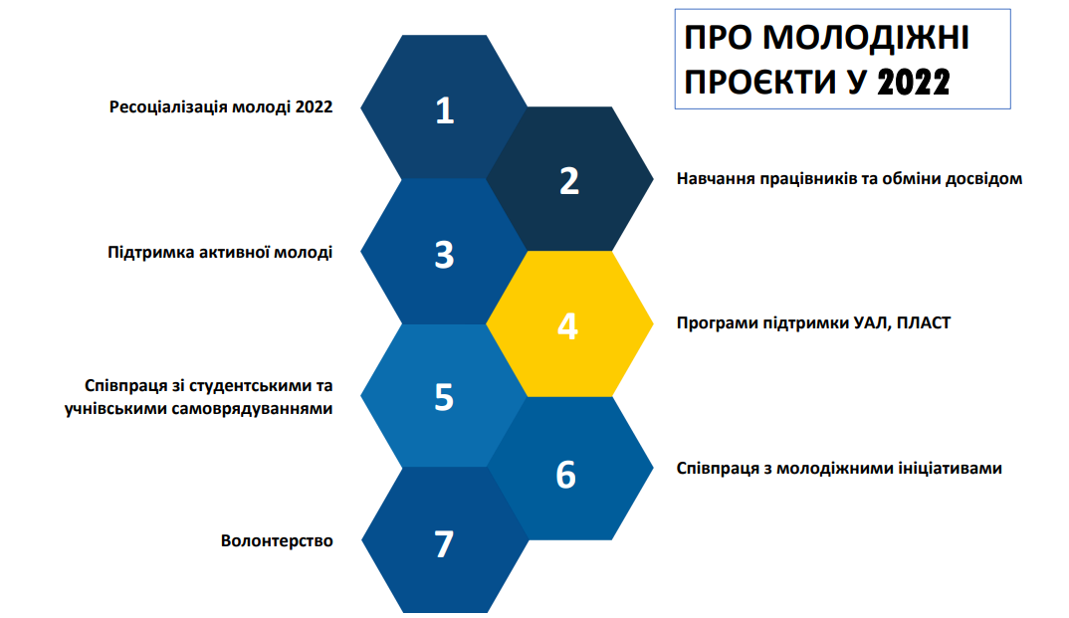 ОБ’ЄДНАНІ: ВЧИМОСЯ
Метою проєкту є інтегрування вимушено переміщеної молоді у життя міста, його культуру та знайомство із цікавими можливостями, які є у Львові для молоді.
Проект реалізовувався спільно із МолоДвіжЦентр.Львів.

НАГОРОДЖЕННЯ СМІЛИВІ
Спільно із мережею молодіжних просторів ТВОРИ! започаткували проєкт СМІЛИВІ, щоб висловити подяку активній молоді Львова та України.
Нагороджували у номінаціях:
- наука та бізнес;
- волонтерство;
- громадська діяльність;
- культура і мистецтво; було нагороджено 20 найактивніших львів’ян!
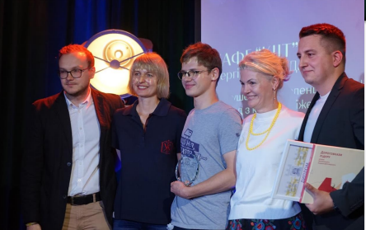
Соціальна акція ДИПЛОМИ, ЯКІ НІКОЛИ НЕ ВИДАДУТЬ
Управління молодіжної політики ЛМР та Студентська рада Львова провели соціальну акцію «Дипломи, які ніколи не видадуть» у пам’ять загиблих студентів внаслідок повномасштабного вторгнення до Дня молоді 2022 р. На слайдах згадані імена понад 30 загиблих студентів. До Дня студента 2022 року ми відтворили акцію у Чехії за запитом Сілезійського університету в м. Опава. | 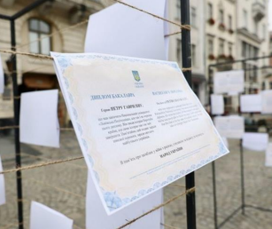
Проєкт для працівників Львівської міської ради ENGLISH FOR SUCCESS
Разом з управлінням персоналу та тренеркою з англійської мови, Анастасією Ковальчук, ми провели англійський розмовний клуб.

Панельна дискусія зі студентами Української академії лідерства
У жовтні 2022 року працівники управління, представники Дитячої дорадчої ради та Студентської ради Львова висвітлювали важливі теми молодіжної політики Львова та питання школярства й студентства.

Обмін досвідом з колегами західних регіонів України
Під час зустрічі ділились кращими практиками роботи молодіжних структурних підрозділів під час війни, волонтерства; обговорювали ідеї проєктів, які зараз актуальні для молоді та про важливість створення молодіжних центрів. Після зустрічі було напрацьоване бачення функціонування молодіжного центру в місті Івано-Франківськ та підтримка його активної діяльності як під час війни, так і після перемоги.

Квест КУЛЬТУРНИЙ СПАДОК УКРАЇНИ ДЛЯ СІМЕЙ ВПО
Спільно з Організацією української молоді "Спадщина" у Музеї народної архітектури та побуту у Львові імені Климентія Шептицького провели інтерактивний квест для внутрішньо переміщених осіб. Діти з батьками дізналися більше про народні звичаї та обряди заходу України, особливості народних свят у різних регіонах, яке було традиційне житло, церкви та побут.

ЧЕТВЕРТА МОЛОДІЖНА СЕСІЯ ЛЬВІВСЬКОЇ МІСЬКОЇ РАДИ
На сесії розглянули питання:
● Про досвід “Громади, дружньої до дітей та молоді”.
● Про механізм захисту прав молоді та студентів.
● Про приєднання УАД до ЛНУ ім. І. Франка.
● Про дитячу участь у воєнний час.
● Про підтримку волонтерів органами влади.
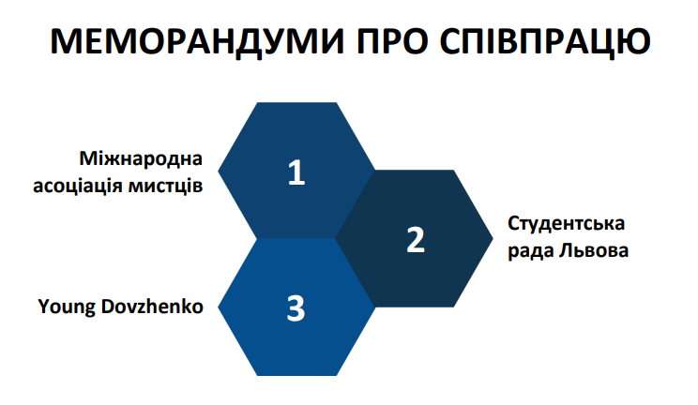
МОЛОДІЖНИЙ ВОЛОНТЕРСЬКИЙ ЦЕНТР
На початку повномасштабного вторгнення УМП було однією із тих інституцій, що підтримувало волонтерство молоді у Львові та координувало його роботу. У співпраці з соціальними та комунальними службами Львова залучено понад 27 000 волонтерів для:
• координування гуманітарного складу;
• патрулювання;
• дозвілля дітей;
• розвезення гуманітарної допомоги по Україні (Буча, Гостомель, Мелітополь та ін.).
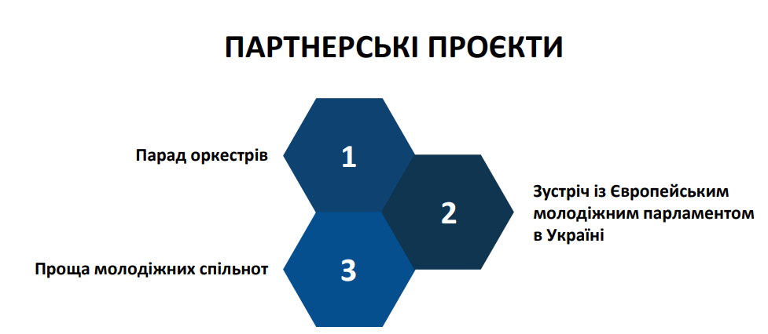
ПРОГРАМА ПІДТРИМКИ
- Програма сприятливих умов розвитку молодих лідерів і підтримки Української академії лідерства у Львові – 4,7 млн грн у 2022 році. Українська академія лідерства провела за 2022 рік 45 проєктів, водночас беручи активну участь у волонтерстві.
- ЛММГО "Станиця Львів Пласту - НСОУ" за 2022 рік було проведено понад 70 заходів та 484 пластунів приєдналося до організації в осінньому наборі 2022. Також, пластуни цього року активно волонтерили: спільними зусиллями вони зібрали понад 20 млн грн на потреби військових.
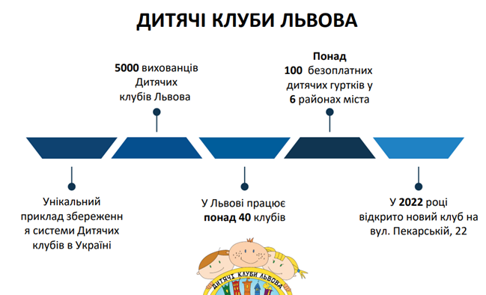

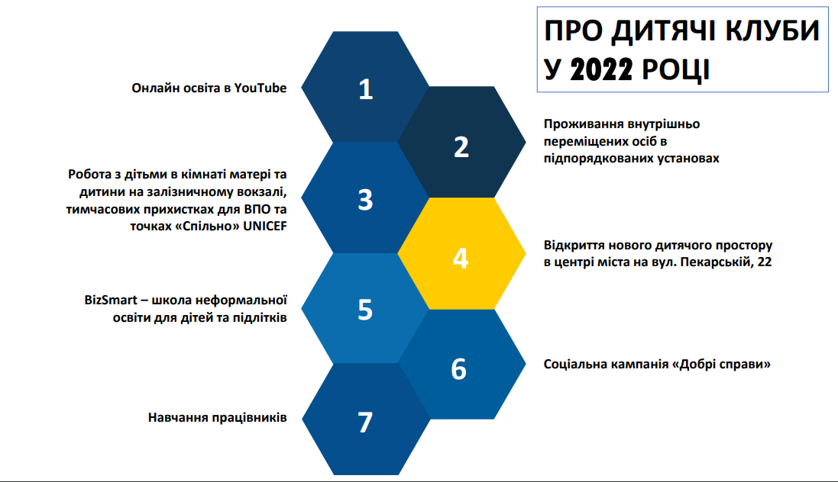
Онлайн освіта
Створення навчального та розвиваючого відеоматеріалу для дітей та підлітків. Онлайн курси з вивчення англійської мови для дітей молодшого та середнього віку.

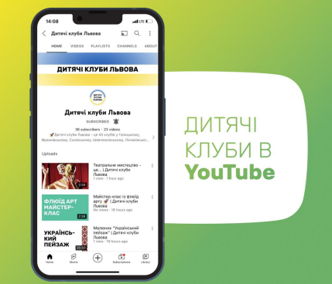
Проживання внутрішньо переміщених осіб в підпорядкованих установах
Понад 600 осіб з березня по серпень тимчасово проживали в Дитячих клубах Львова. Здійснювалася постійна підтримка, координація та супровід людей, які проживали в дитячих клубах.

Робота з дітьми в кімнаті матері та дитини на залізничному вокзалі, тимчасових прихистках для ВПО та точках «Спільно» UNICEF
Педагоги дитячих клубів з початку повномасштабного вторгнення щодня відвідували місця перебування великої кількості дітей, організовували різноманітні майстеркласи та дозвілля для дітей.

День захисту дітей та відкриття Літньої школи для дітей
Цьогоріч день захисту дітей набув особливого сенсу і команда Дитячих клубів Львова організувала в кожному районі міста свято, де панувала атмосфера радості та безпеки. А наступного дня розпочала свою роботу Літня школа, яку відвідало понад 1000 дітей, в тому числі внутрішньо переміщені.

BizSmart – школа неформальної освіти для дітей та підлітків
● Двотижнева програма «Школа молодого дипломата».
● Курс «Топ 3 діджитал професії онлайн: криптовалюта, smm, таргет».
● Двомісячна програма «Лідерство в дії». Понад 100 підлітків стали учасниками школи BizSmart та отримали сертифікати.

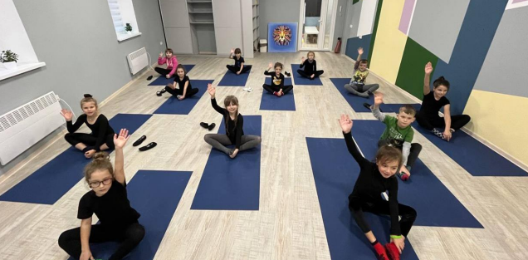 | Відкриття нового  дитячого простору в центрі міста на вул. Пекарській, 22  Новий дитячий клуб «Капсула» розпочав свою роботу в вересні. До гуртків запрошуються діти з 4 до 16 років.  У клубі працює 8 гуртків, та відвідує на постійній основі понад 200 дітей.

Співпраця з міжнародними партнерами
● Укладено угоду про співпрацю з французьким фондом Triangle Generation Humanitaire щодо створення Центру для роботи з внутрішньо переміщеними особами (психологічної, юридичної, інтеграційної).
● В партнерстві з міською радою м. Любліна організовано оздоровлення в лісовому таборі м. Янів-Любельський. Оздоровилося 90 дітей.
● Розпочали співпраці із Early Starters International (ESI).
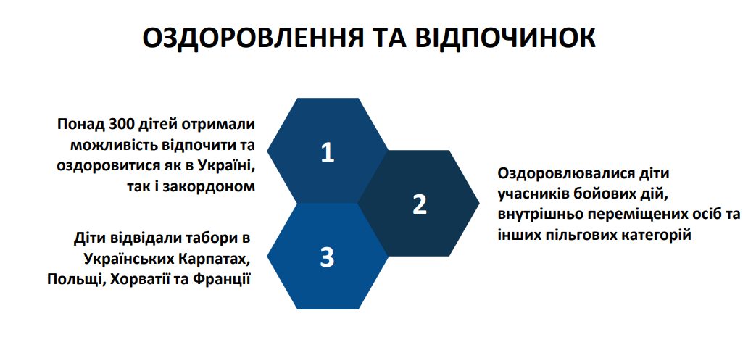

КОМУНАЛЬНА УСТАНОВА
«ЛЬВІВСЬКИЙ МІСЬКИЙ МОЛОДІЖНИЙ ЦЕНТР»

ДОСЯГНЕННЯ У 2022 РОЦІ:

- ЛЬВІВ ОТРИМАВ СТАТУС МОЛОДІЖНА СТОЛИЦЯ ЄВРОПИ 2025
- ВИЙШЛИ У ФІНАЛ КОНКУРСУ ВОЛОНТЕРСЬКА СТОЛИЦЯ ЄВРОПИ 2024

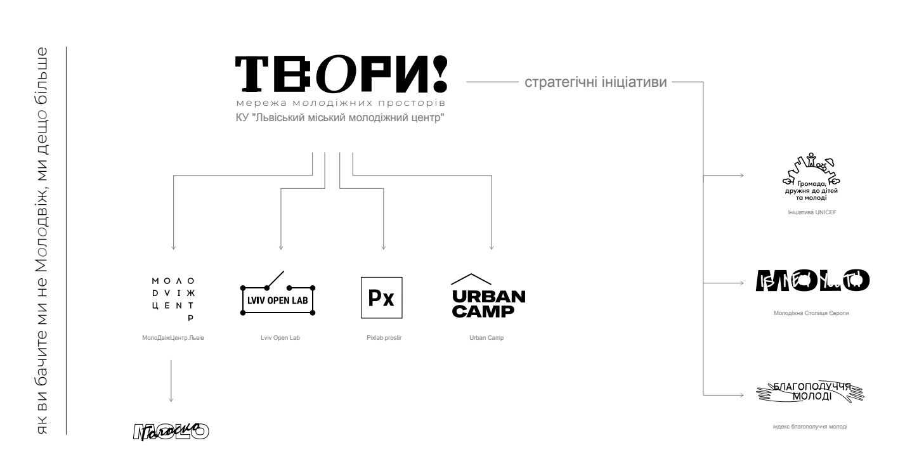
ВОЛОНТЕРСЬКА МІСІЯ

ІНФОРМАЦІЙНІ КАНАЛИ ДЛЯ КООРДИНАЦІЇ ТА ЗАЛУЧЕННЯ ВОЛОНТЕРІВ
- Telegram-канал внутрішньоміської логістики – 20 тис. підписників
- Telegram-канал всередині волонтерської спільноти «ВОЛОНТЕРИ| ЛЬВІВ» – 21 тис. підписників
- Telegram-канал «Наразі у Львові» – 5 тис підписників
- 12 випусків подкасту «Кожен волонтер»
Ментальна підтримка волонтерів:
- 45 навчань (супервізій та групових терапій);
- 6 відео з ментальної підтримки.

ПОСЕЛЕННЯ ВПО ТА ВИДАЧА ГУМАНІТАРНОЇ ДОПОМОГИ МЕРЕЖЕЮ МОЛОДІЖНИХ ПРОСТОРІВ.
- створено 6 районних пунктів видачі гуманітарної допомоги, які обслуговували від 50 до 200 сімей щоденно);
- скоординовано поселення понад 150 тис. осіб ВПО;
- координація харчування та забезпечення ВПО у м. Львові;
- координація гарячої лінії з допомоги ВПО – 30 тис дзвінків;
- Залучено 700 волонтерів-медиків та волонтерів-психологів для допомоги ВПО
ДОПОМОГА ЗСУ ТА ТРО.
ПІДТРИМКА У СТВОРЕННІ НОВИХ ОРГАНІЗАЦІЙ.
- Плетіння маскувальних сіток для ЗСУ та ТРО – (6157 м2 та 66 кікімор, центр плетіння на базі молодіжного центру – Lviv Open Lab);
- Передано гуманітарну допомогу ЗСУ та ТРО ( 103 бригада, 64 батальйон, 125 бригада, 60 бригада, ССО, 76 бригада, 54 бригада, 80 бригада, 94, бригада, АЗОВ, 68 бригада);
Підтримка у створенні 5 організацій:
- Барні Фонд,
- Центр з плетінь маскувальних сіток на Сихові,
- Три гуманітарні штаби у Личаківському, Сихівському та Шевченківському районах міста.

ЗАЛУЧЕНІ КОШТИ
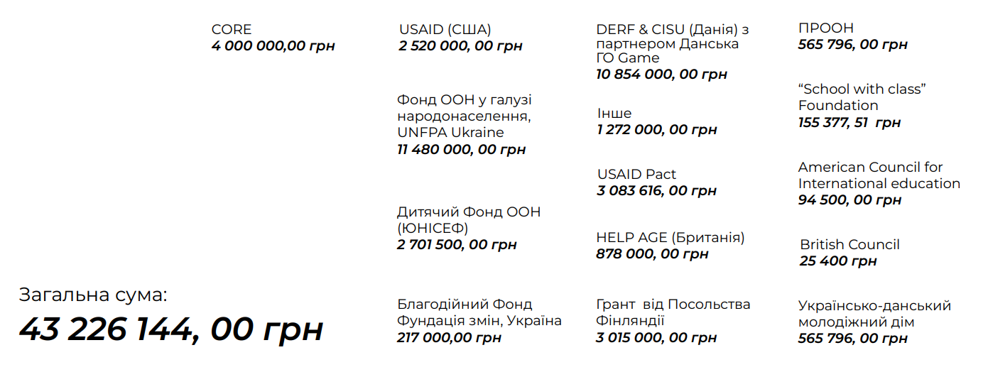

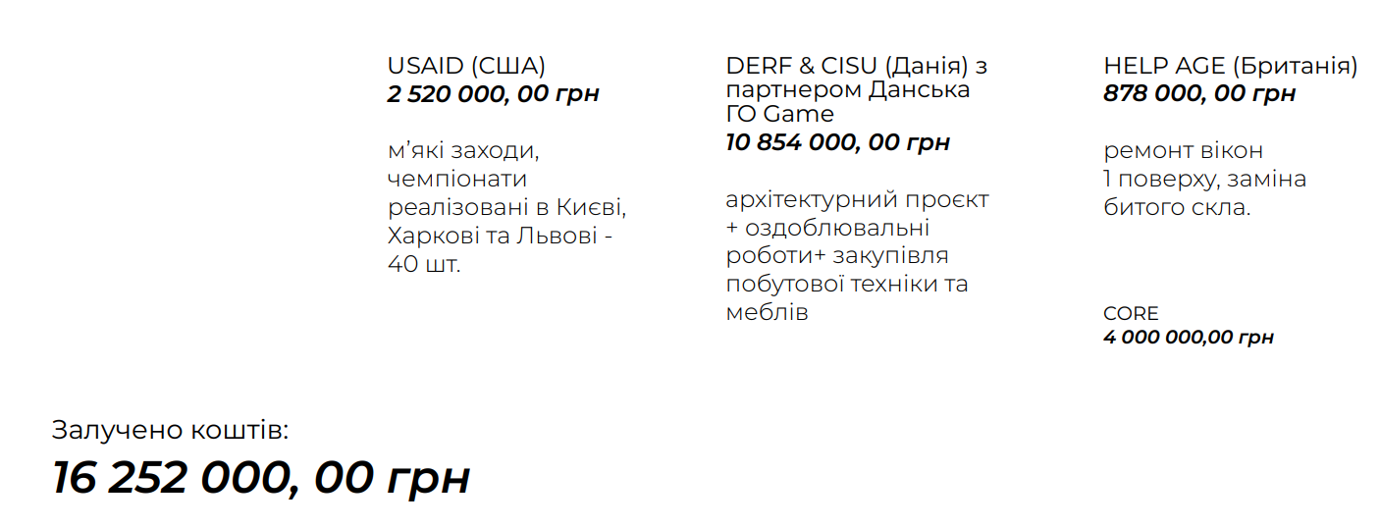
ОТРИМАНО МАТЕРІАЛЬНІ ЦІННОСТІ МЕРЕЖЕЮ МОЛОДІЖНИХ ПРОСТОРІВ:
- електричні бойлери на освітні та медичні заклади - Дитячий Фонд ООН (ЮНІСЕФ) - 100 шт.
- ноутбуки - 22 шт.
- принтери - 2 шт.
- мультиборд - 2 шт.
- 3D принтери - 11 шт.
- VR-окуляри
- 9 пральних машин для модульного містечка на Сихові.
У 2022 ріоці реалізовано 46 проєктів та 1 флагманський захід «Наші простори», які відвідало 40 415 осіб.

РЕАЛІЗОВАНІ ІМІДЖЕВІ ПРОЄКТИ
- Маніфест Молоді. Разом до перемоги - ініціаторами також є Інститут лідерства та управління УКУ у взаємодії з Міністерством молоді та спорту України.
- Молодвіж – щорічний всеукраїнський захід для молоді. Відвідали понад 3500 осіб. Бюджет 1 272 000,00 грн. (всі кошти залучено).
- Прокачана молодість – інформаційна кампанія святкування першого Дня молоді в Україні з усім світом, 12 серпня).
СТВОРЕННЯ URBAN CAMP & CENTRE
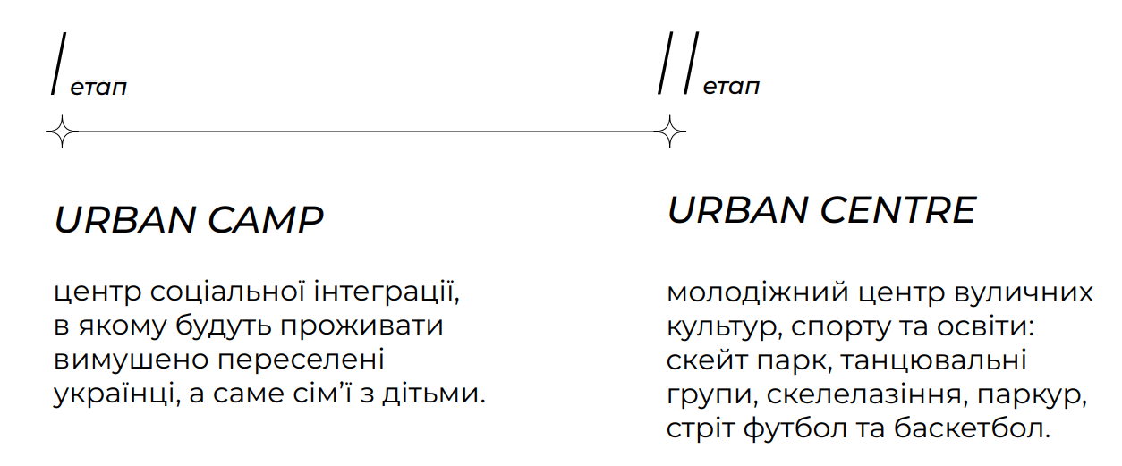
У ПАРТНЕРСЬКІЙ СПІВПРАЦІ З:
- Philips foundation - проводять поверхневу електрику та електричні вузли на 1-2-3 поверхах будівлі, а також головного фасаду та внутрішнього двору, закупівля освітлювальних приборів для будівлі внутрішнього та зовнішнього користування.
- Karcher - надають прибиральну техніки для ремонтів та толок.
- Leo Кeramika & Groe - надають сантехнічні прилади, плитку, умивальники, унітази, інсталяції та різні сантехнічні прилади.

ПЛАНИ НА 2023 РІК:
- План залучення фінансування: 100 млн. грн.
- Вступ Lviv Open Lab до Association of Science and Technologi Centers.
- Старт реалізації Програми Молодіжної столиці Європи 2025.
- Відкриття URBAN CAMP.
- Проведення «Молодвіж 2023».
- Дослідження індексу благополуччя молоді.
- Відновлення реалізації ініціативи “Громада, дружня до дітей та молоді”.
- Збільшення відвідуваності молодіжних просторів до 65 000 осіб.
- Реалізація 80-ти проєктів.

УПРАВЛІННЯ СПОРТУ
ДЕПАРТАМЕНТУ РОЗВИТКУ
ЛЬВІВСЬКОЇ МІСЬКОЇ РАДИ

СПОРТИВНІ ДОСЯГЕННЯ
ХІІІ зимові Паралімпійські ігри  1 золота медаль  - Призер паралімпійських ігор отримує 250 000 гривень за медаль  - Тренер призера отримує 100 000 гривень | 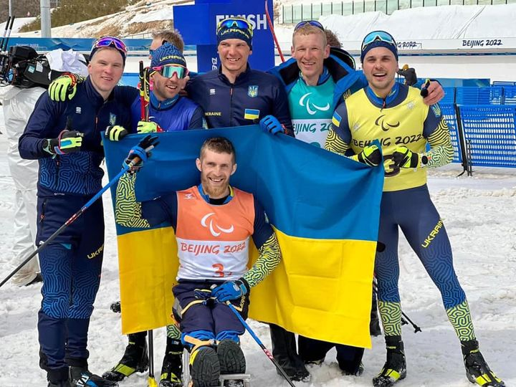
Ігри Нескорених  2 ЗОЛОТІ МЕДАЛІ  3 СРІБНІ МЕДАЛІ  - Призери міжнародних спортивних змагань «Ігри Нескорених» отримують по 100 000 гривень  - Тренер призерів отримує  20 000 гривень | 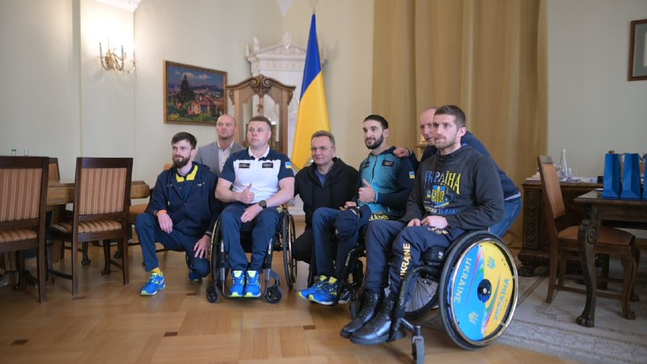
Всесвітні ігри
1 СРІБНА МЕДАЛЬ
БРОНЗОВІ МЕДАЛІ В КОМАНДІ
- Призери Всесвітніх ігор отримують 35 000 за ІІ місце та 20 000 гривень за ІІІ місце
- Тренери призерів отримують однакові грошові винагороди зі своїми спортсменами

РЕАЛІЗАЦІЯ ПРОГРАМ
Програма надання премій перспективним спортсменам і тренерам
Профінансовано на суму 1,9 млн. грн.

Програма співфінансованих заходів
Профінансовано три заходи на суму 305 000 грн.
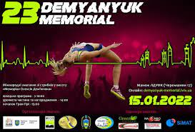
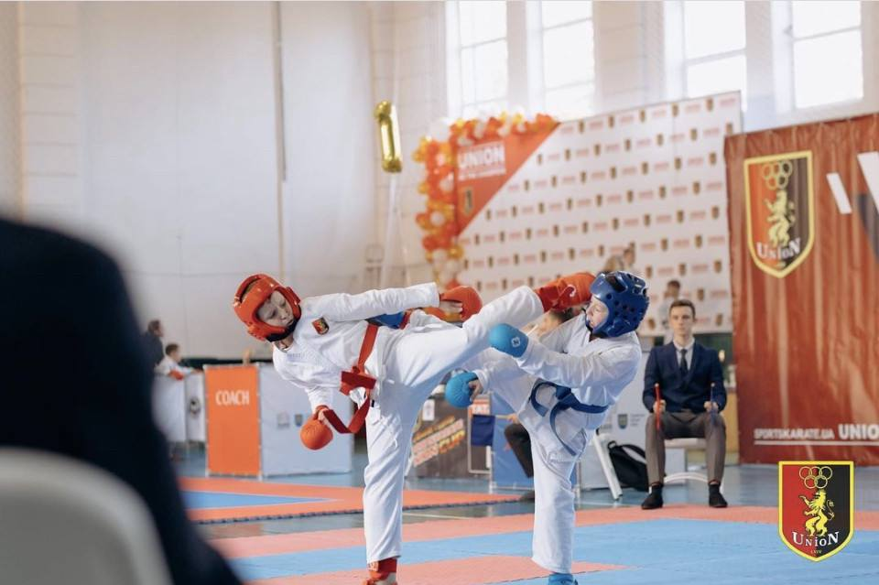

СОЦІАЛЬНІ ПРОЄКТИ
Онлайн-тренування #вправи_управи
Мета: підтримка фізичного здоров’я та підняття психоемоційного стану за допомогою онлайн-тренувань #вправи_управи (з 22 березня до 28 квітня)
Охоплення: понад 52 100 осіб
Перегляди: понад 28 700

URBAN CAMP. Шелтер для ВПО
«Urban Camp» - у співпраці з громадською організацією «Street culture & Urban Reform» створено прихисток для ВПО на базі ДЮСШ №1. З початку війни у прихистку було розміщено понад 100 осіб.
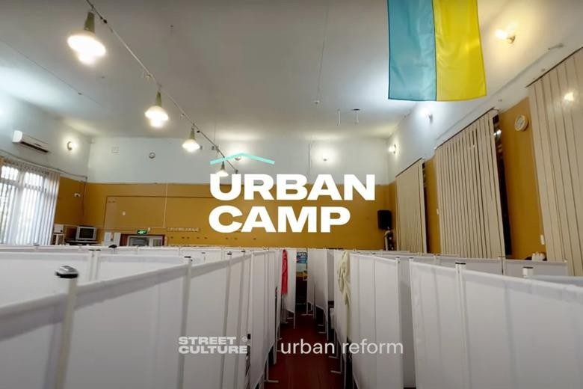
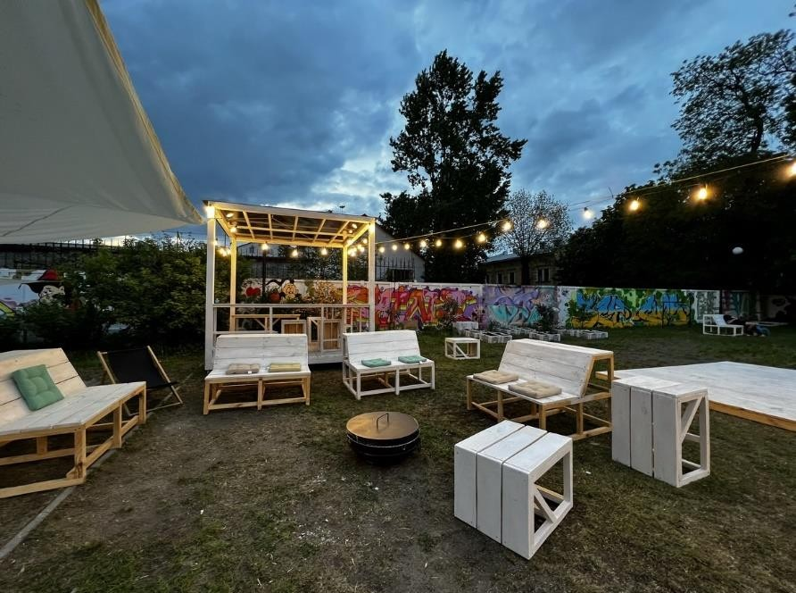

Спорт Активація
Мета проєкту – адаптація та соціалізація внутрішньо переміщених осіб засобами спорту, а також стабілізація їхнього психоемоційного стану
- понад 3000 дітей
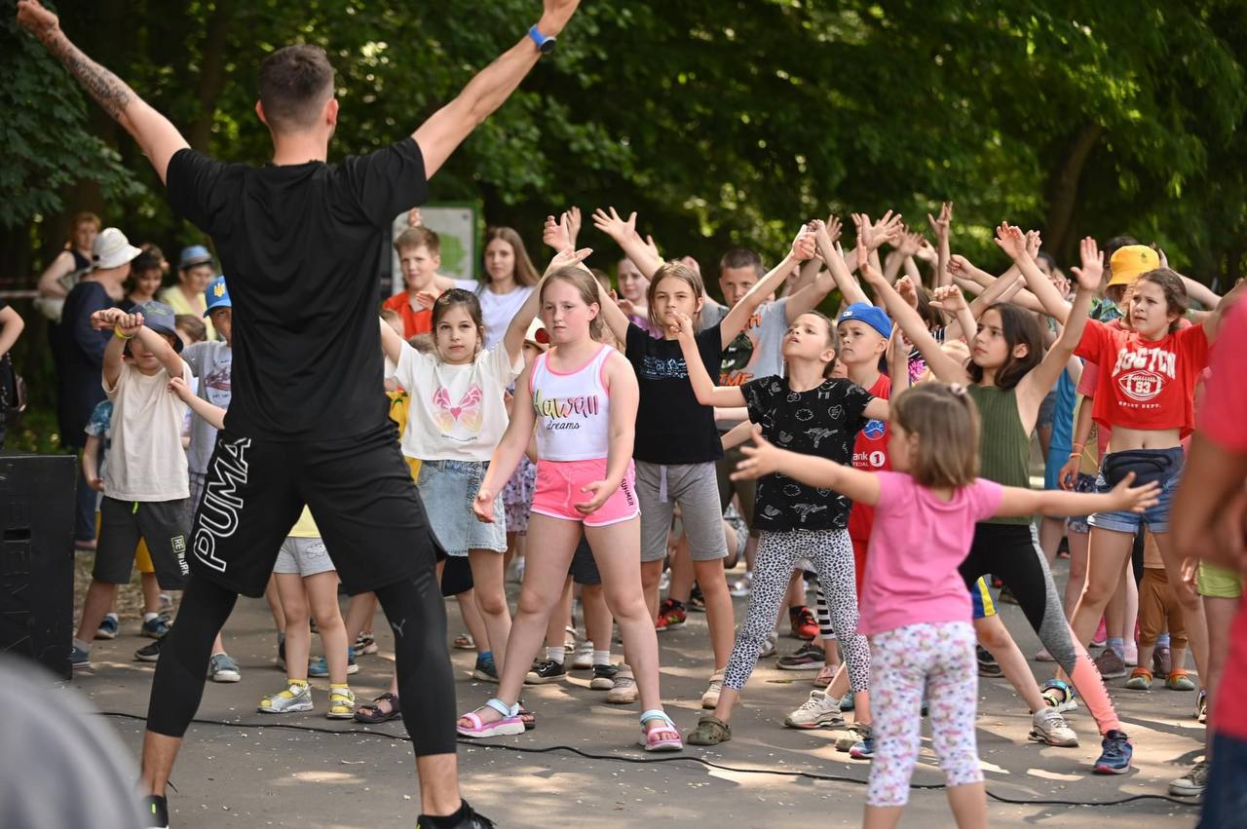
- 25 видів спорту
- 12 заходів
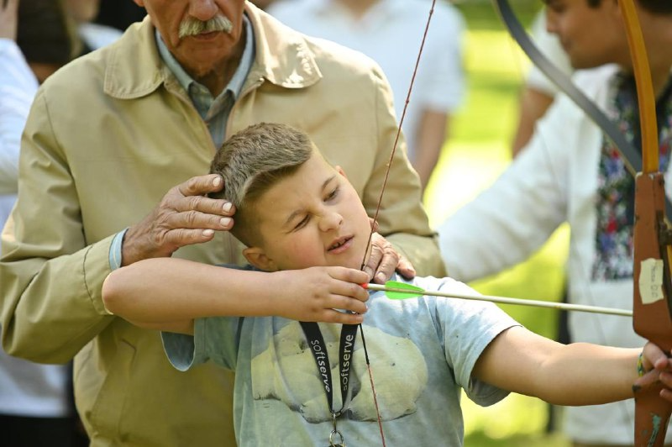
- 2 модульних містечка

БЛАГОДІЙНІ ПРОЄКТИ
Зібрано понад 200 000 грн. та передано благодійним фондам:
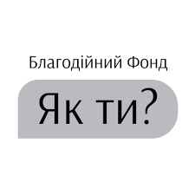

Спорт заради перемоги #SPORT2WIN
У серію заходів входили:
✅ відкриті функціональні тренування;
✅ розминка для працівників Львівської міської ради;
✅ аукціон, де лотами були тренування з ДЮСШ Львова та майстер-класи з топовими спортсменами;
✅ серія лекцій для стейкхолдерів спортивної галузі.

Благодійний сеанс одночасної гри до міжнародного дня шахів
Сеанс одночасної гри з кращими шахістами Львова відбувся у Міжнародний день шахів. Всі охочі змогли позмагатись з міжнародним гройсмейстером Олександром Бєлявським та чемпіонкою світу Наталією Буксою.
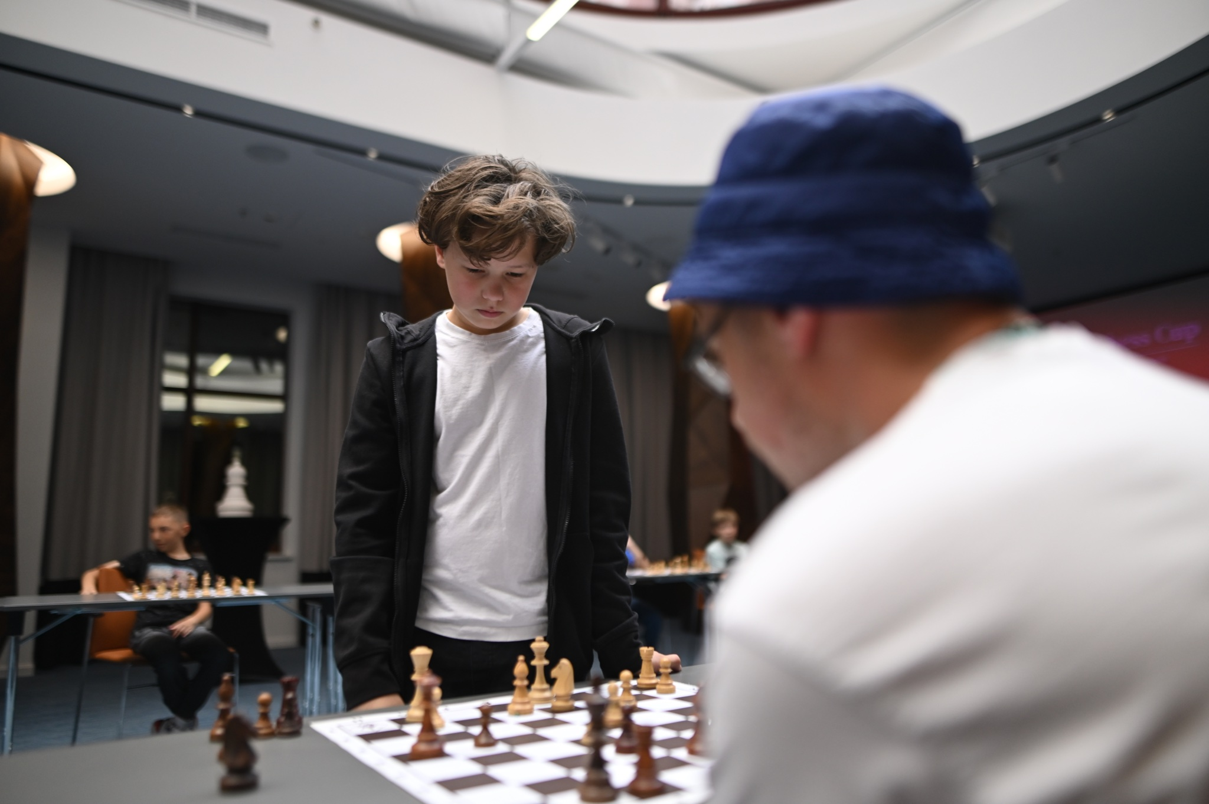
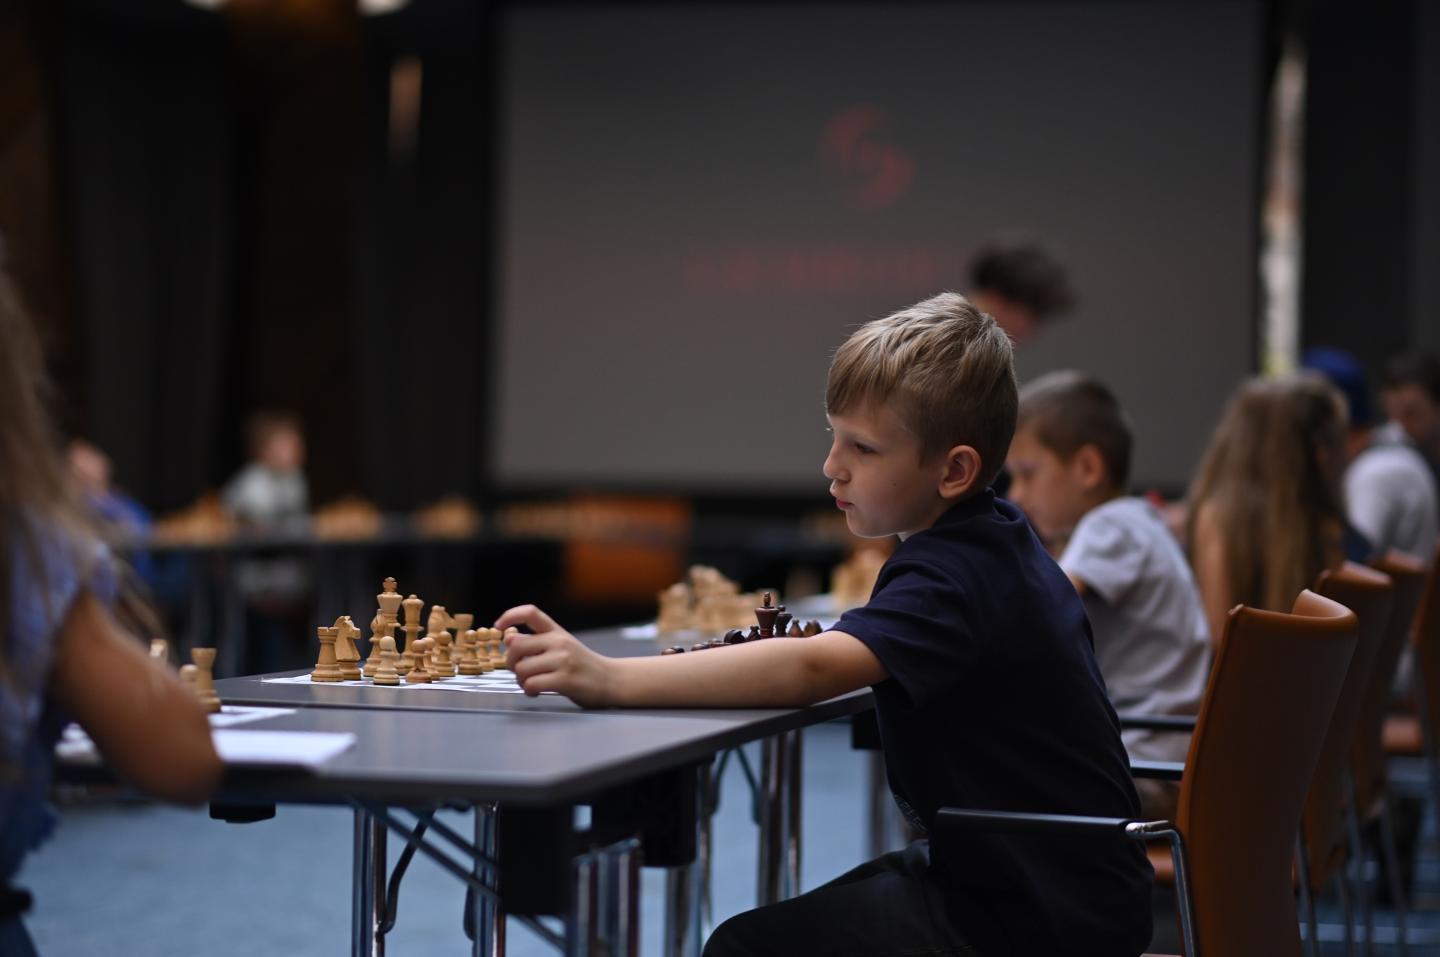

Благодійний турнір «BASKET BATTLE | 3X3»
Благодійний турнір «Basket Battle | 3x3» серед працівників та депутатів Львівської міської ради. Головна мета – зібрати кошти для закупівлі необхідного спорядження та обладнання тактичної медицини українським військовим.

«Віктор Чукарін. Сторіччя»
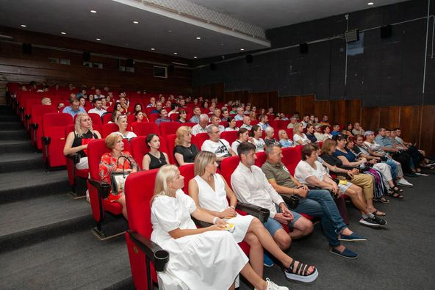
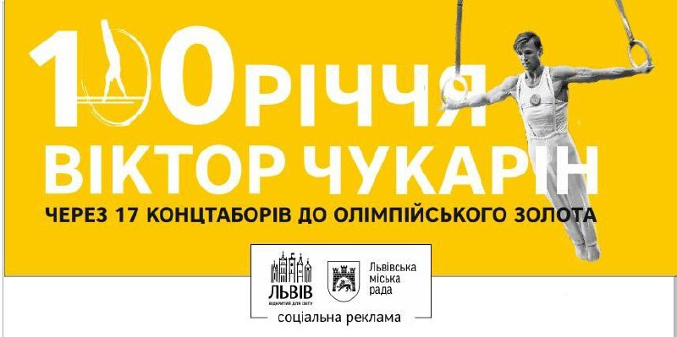
За період прокату стрічку переглянуло більше 1 000 осіб та зібрано понад 40 000 гривень! Усі кошти було передано БФ «Куровських» на закупівлю пікапів для ЗСУ!

BUSINESS DRAGONS CUP: ГРОШІ – ДЛЯ АРМІЇ, ЕМОЦІЇ – ДЛЯ КОМАНД
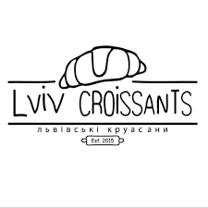
Участь взяли аматорські команди, які представляли бізнес-компанії Львова:
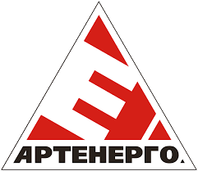

ЛЬВІВСЬКІ СПОРТИВНІ ШКІЛЬНІ ЛІГИ
- 3 етапи змагань
- 3 види спорту
- 115 шкіл-учасниць
- близько 4000 учнівської молоді

ВОЛЕЙБОЛ
БАСКЕТБОЛ
ФУТЗАЛ

РОЗВИТОК СПОРТИВНОЇ ІНФРАСТРУКТУРИ
ЛКП «Спортресурс»
Відремонтовано та збудовано 5 дитячо-спортивних майданчиків на загальну суму 5 086 920 грн.

ПРОЄКТИ YOUTUBE КАНАЛУ ТА INSTAGRAM
3 програми | 20 випусків | 37 950 переглядів
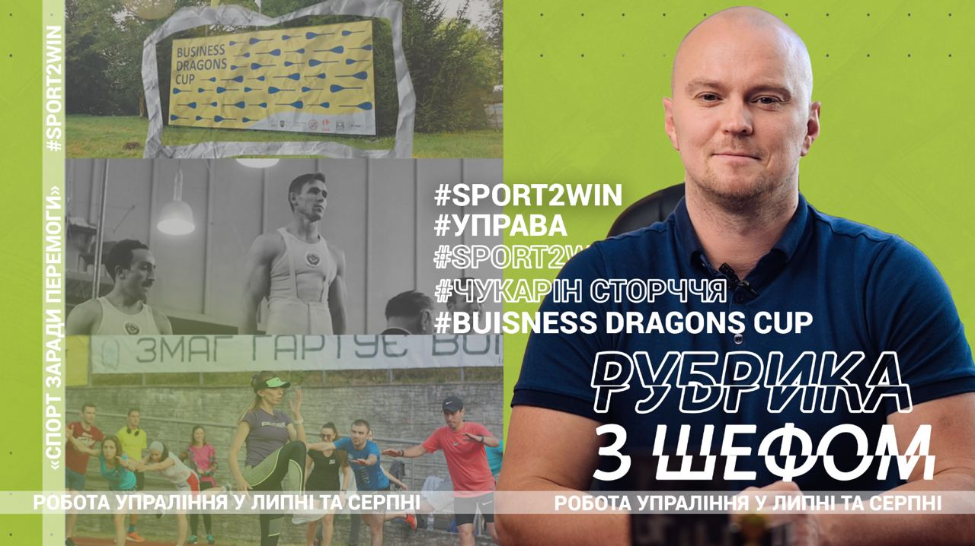 |  | 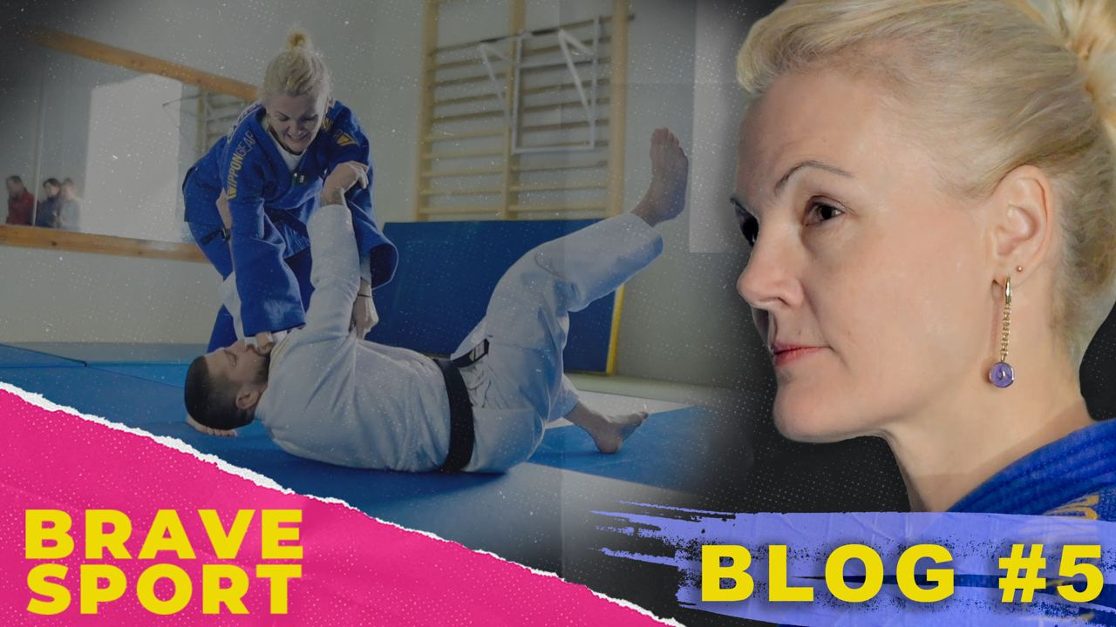

ЛЬВІВСЬКЕ КОМУНАЛЬНЕ ПІДПРИЄМСТВО
«ЛЬВІВСЬКЕ РАДІО»

МІСІЯ ТА ЗАВДАННЯ ПІДПРИЄМСТВА: | «Львівське радіо» має найдавнішу радійну історію Львова, пов’язану з видатними іменами та подіями. Зберігаючи цю історію, ми творимо сучасний міський простір для нових ідей та проектів.

СТВОРЕНО 180 ВИПУСКІВ ПОДКАСТІВ У 2022 РОЦІ.
Впроваджено нові подкасти Львівського радіо:
- «Тримаю небо» Воєнний подкаст — документальні історії, записані на лінії фронту.
- «Волонтерський тил» — подкаст про волонтерські ініціативи Львова.
- «Читаємо в час війни» — спільний проект Львівського радіо і Львівської організації Національної Спілки письменників України.
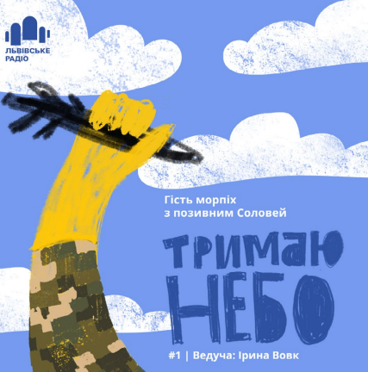 |  | 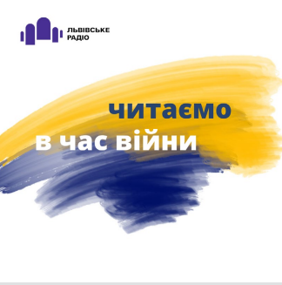
- «Подкаст-психолог» — розмови з психологом як впоратися з психологічними проблемами, які виникли через війну
- «Темники на Львівському» — подкаст про головні теми міста.
- «Подкаст Антарктичний» — Маркіян Прохасько, цикл розповідей про експедицію 2019 року.
- «Оповідки від пані Орестової» — настроєві розмови по-львівськи.
Створено майданчик для запису подкастів спільно з управлінням спорту, управлінням молодіжної політики, управлінням економіки («Знай Львівське»), управлінням освіти, управлінням “Служба у справах дітей”.
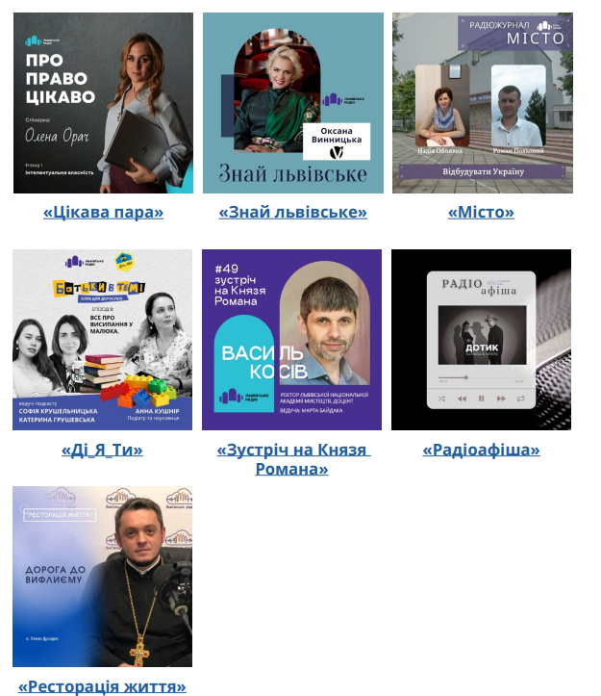
ПОКАЗНИКИ ПРОСЛУХОВУВАННЯ РАДІО
Топ-5 країн, які слухали подкасти Львівського радіо протягом року.
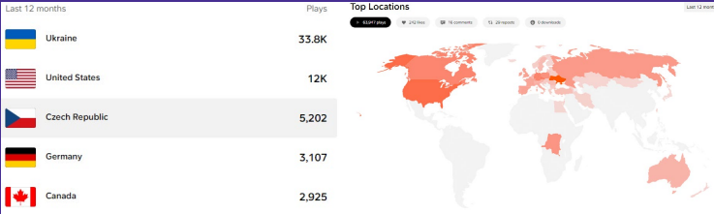
Всього слухали 53 країни.

ПОДІЇ У МІЖДИСЦИПЛІНАРНОМУ МИСТЕЦЬКОМУ ПРОСТОРІ «РАДІОГАРАЖ»:
- Арт-терапія та екскурсія радіо для внутрішньо переміщених дітей з міста Торецьк Донецької області, які живуть у Львівському навчально-реабілітаційному центрі «Мрія» та для інших діток, в т.ч. тих, які проживали у прихистку Львівського радіо від Olena Vasyliv Art.
- Арт-терапія для внутрішньо переміщених дітей, які проживають у Львові, спільно з Кафедрою практичної психології та педагогіки Львівського державного університету безпеки життєдіяльності. Діти малювали «Країну мрії».
- Майстер-класи з Наталею Павлюк Арт-студія Наталії.
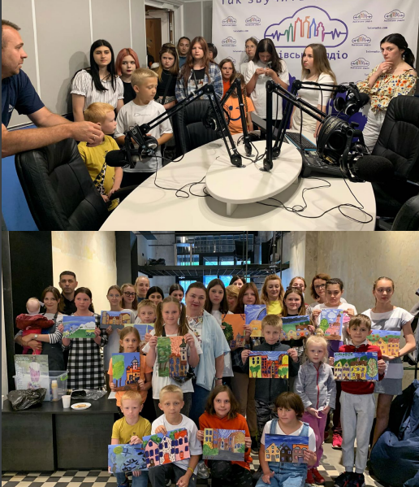 | 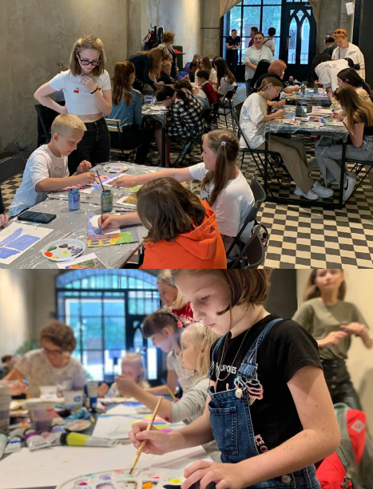 | 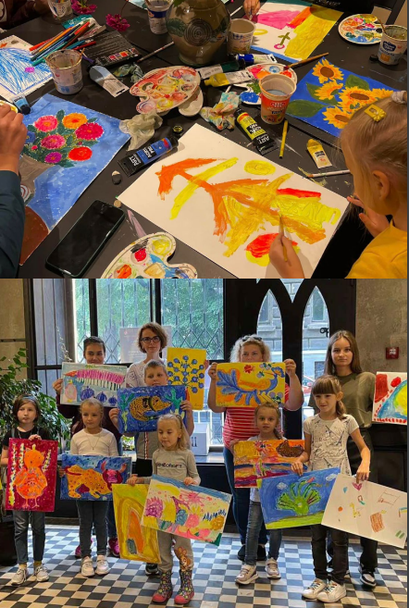
- Проведено декілька двотижневих виставок
- Фотовиставка дітей з організації Крок за кроком «Наповняйте світ Божою любов’ю»
- Виставка малюнків дітей з інклюзивного гуртка Творча майстерня «Я мрію» • Виставка «Квіти перемоги» з Наталією Павлюк • Виставка до Дня Гідності з Музеєм Гідності
- Виставка робіт «Сяяти серцями» талановитих дітей із творчої студії «Сонячна майстерня» та інші.
- Розмальовування пряників в укритті для діток від майстрині Оксани Горішної Декорували печиво у кольорах національної символіки.
- Проведено майстер-клас «Хімія довкола нас» з блогером Глібом Репічем. Цікаві досліди та експерименти викликали неабияку увагу та захоплення у дітей.
- Взято участь у проекті «Добраніч» Фонду освітніх ініціатив щодо збирання україномовних книг для дітей ВПО в Україні та за кордоном.
- Проведення екскурсії найдавнішим радіо у Львові для львів’ян та гостей міста в рамках Днів європейської спадщини.
- Започатковано лекції-розмови «Цікаві факти зі світової історії радіо» — цікава подорож 20-тим століттям.
Загалом проведено більше 30 подій.

РОБОТА З ВНУТРІШНЬО ПЕРЕМІЩЕНИМИ ОСОБАМИ
• Протягом півроку діяв прихисток для внутрішньо переміщених жінок та дітей.
• З березня по червень 2022 року у приміщенні «РадіоГаражу» працював консультаційний центр підтримки внутрішньо переміщених осіб з питань працевлаштування та юридичних питань.
• Було проведено розмовний клуб «Говорімо українською» для внутрішньо переміщених осіб з області та всіх охочих в просторі «РадіоГараж» спільно з Міжнародним інститутом освіти, культури та зв’язків з діаспорою Національного університету «Львівська політехніка». • Для дітей та дорослих проводили заняття з арт-терапії спільно з художниками та психологами.
• Проводилися екскурсії містом та закладами культури.

ОРГАНІЗАЦІЯ СПІЛЬНИХ ЗАХОДІВ У СПІВПРАЦІ З ЦЕНТРОМ «ЯМАРІУПОЛЬ. ЛЬВІВ»:
• Проведення концерту маріупольських та львівських музикантів до Всеукраїнського Дня працівників культури та майстрів народного мистецтва.
• Написання листів до Святого Миколая — захід для дітей спільно з волонтерами Мальтійської служби допомоги. У листах діти розповіли про свої мрії та бажання та малювали малюнки.
• Спільне написання Всеукраїнського радіодиктанту Національної єдності-2022.
• Проведення заходів з арт-терапії для дітей та дорослих.
• Проведення психологічних тренінгів “Дні побудови довіри”.

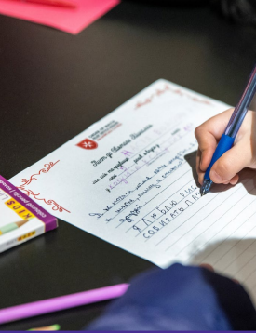 | 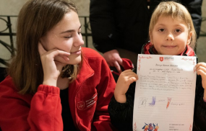

РЕМОНТНІ РОБОТИ
• Облаштовано укриття в підвальному приміщенні «РадіоГаражу».
• Проведено роботи з виведення із аварійного стану даху будинку за адресою: вул. Князя Романа, 6 та даху будівлі за адресою: пл. Ринок, 42.
• Замінено металопластикові вікна на дерев’яні у будинку за адресою: вул. Князя Романа, 6.
• Проведено роботи з підготовки другого поверху будинку за адресою вул. Князя Романа, 6 для студії звукозапису, Музею радіо та лекторію.
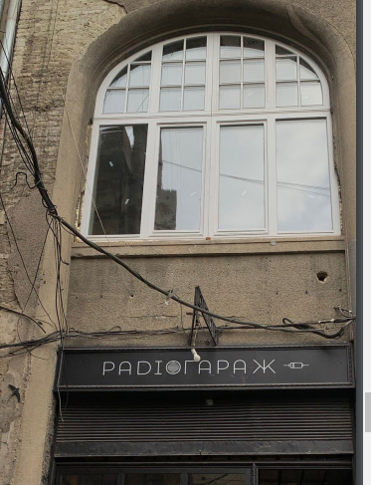
ОНОВЛЕННЯ ЛОГОТИПУ ТА РОЗРОБКА БРЕНДБУКУ
Змінюємося разом із часом — розробили новий брендбук Львівського радіо спільно із Львівською національною академією мистецтв.
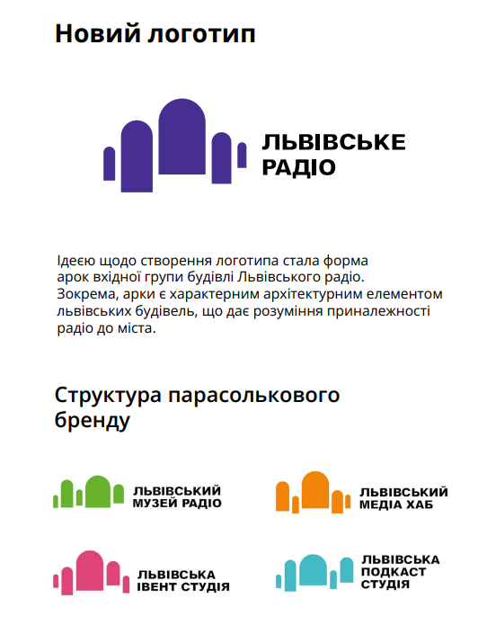 | 